МИНИСТЕРСТВО НАУКИ И ВЫСШЕГО ОБРАЗОВАНИЯ РОССИЙСКОЙ ФЕДЕРАЦИИ

Федеральное государственное бюджетное образовательное учреждение

высшего образования

**«КУБАНСКИЙ ГОСУДАРСТВЕННЫЙ УНИВЕРСИТЕТ»**

**(ФГБОУ ВО «КубГУ»)**

**Экономический факультет**

**Кафедра экономики и управления инновационными системами**

Допустить к защите

Заведующий кафедрой

канд. экон. наук, доц.

___________ К.О. Литвинский

(подпись)

__________________2025 г.

**ВЫПУСКНАЯ КВАЛИФИКАЦИОННАЯ РАБОТА**

**(БАКАЛАВРСКАЯ РАБОТА)**

**Исследование инновационного потенциала субъектов Российской федерации с использованием low-code платформы loginom**

Работу выполнил____________________________________ Д. А. Балзовский

(подпись)

Направление подготовки 27.03.05 Инноватика

Направленность (профиль) Управление инновационными проектами и трансфер технологий

Научный руководитель

канд. техн. наук, доц. __________________________________ А. И. Решетняк

(подпись)

Нормоконтролер

канд. экон. наук, доц. __________________________________ Н. Н. Аведисян

(подпись)

Краснодар

2025

**СОДЕРЖАНИЕ**

Введение 3

1 Теоретико–методологические основы исследования инновационного потенциала регионов 6

1.1 Сущность и структура инновационного потенциала субъектов Российской Федерации 6

1.2 Методологические подходы к оценке инновационного потенциала регионов 13

1.3 Low-code платформы как инструмент повышения эффективности анализа данных в исследованиях инновационного потенциала 17

[2 Анализ и моделирование инновационного потенциала субъектов Российской Федерации на основе данных Росстата и low-code   
платформы Loginom 21](#_Toc195193560)

2.1 Формирование базы данных показателей, характеризующих инновационный потенциал субъектов Российской Федерации 21

2.2 Исследование инновационного потенциала регионов с применением регрессионных моделей 26

2.3 Исследование инновационного потенциала регионов при помощи решения задачи классификации 31

3 Формирование рекомендаций по развитию инновационного потенциала субъектов Российской Федерации на основе результатов исследования 37

3.1 Экономический анализ ошибок классификации регионов по уровню инновационного потенциала 37

3.2 Исследование направлений оптимизации для исследования инновационного потенциала субъектов РФ 42

3.3 Разработка комплекса мероприятий по стимулированию инновационной деятельности в субъектах Российской Федерации 47

Заключение 56

Список использованных источников 60

# **ВВЕДЕНИЕ**

Условия современной экономики требуют постоянного инновационного развития. Именно поэтому вопросы раскрытия и эффективного использования инновационного потенциала регионов приобретают особую актуальность для обеспечения устойчивого социально-экономического развития Российской Федерации. Инновационное развитие как одно из приоритетных направлений государственной политики направлено на сокращение межрегиональных различий и повышение конкурентоспособности национальной экономики. В связи с этим, исследование инновационного потенциала субъектов Российской Федерации, выявление факторов, сдерживающих и стимулирующих его реализацию, и разработка научно обоснованных рекомендаций по его развитию представляются крайне важными и своевременными.

Анализ научной литературы свидетельствует о наличии значительного количества исследований, посвященных оценке инновационного потенциала регионов. Вместе с тем, большинство существующих методик ориентированы на использование традиционных статистических методов и не в полной мере учитывают возможности современных информационных технологий для анализа больших массивов данных и построения сложных моделей. В частности, остается недостаточно исследованным потенциал применения low-code платформ для автоматизации процессов сбора, обработки и анализа данных об инновационной деятельности регионов, а также для разработки интерактивных моделей, которые позволяют визуализировать результаты и моделировать сценарии развития инновационного потенциала.

Новизна исследования заключается в разработке и апробации методики оценки инновационного потенциала субъектов Российской Федерации на основе использования low-code платформы Loginom. Данная платформа позволяет автоматизировать процессы анализа данных, построения моделей и визуализации результатов проведенного анализа.

Объектом исследования являются субъекты Российской Федерации.

Предметом исследования является инновационный потенциал субъектов Российской Федерации и процессы его формирования, развития и оценки.

Целью исследования является разработка модели для оценки инновационного потенциала субъектов Российской Федерации с использованием low-code платформы Loginom и формирование научно обоснованных рекомендаций по его развитию.

Для достижения поставленной цели планируется решить следующие задачи:

* проанализировать теоретические основы исследования инновационного потенциала регионов, выявить его сущность, структуру и факторы, оказывающие влияние на его развитие;
* рассмотреть существующие методологические подходы к оценке инновационного потенциала регионов, выявить их достоинства и недостатки;
* обосновать выбор low-code платформы Loginom в качестве инструмента исследования и оценить ее возможности для решения поставленных задач;
* сформировать базу данных показателей, характеризующих инновационный потенциал субъектов Российской Федерации, на основе данных Росстата и других ведомств;
* разработать регрессионную модель для оценки инновационного потенциала регионов с использованием low-code платформы Loginom;
* осуществить алгоритм для решения задачи классификации при разработке модели исследования инновационного потенциала регионов Российской Федерации;
* провести экономический анализ ошибок классификации регионов по уровню инновационного потенциала;
* исследовать направления оптимизации для исследования инновационного потенциала субъектов РФ;
* выполнить разработку комплекса мероприятий по стимулированию инновационной деятельности в субъектах Российской Федерации.

Для решения поставленных задач планируется использовать следующие методы исследования: сравнительный, статистический анализ, экономико-математическое моделирование, экспертные оценки.

Теоретическая значимость исследования заключается в развитии теоретических положений, касающихся сущности, структуры и факторов развития инновационного потенциала регионов, а также в разработке методического инструментария для его оценки с использованием low-code платформ.

Практическая значимость исследования заключается в разработке рекомендаций по развитию инновационного потенциала субъектов Российской Федерации, которые могут быть использованы органами государственной власти, региональными администрациями и другими заинтересованными сторонами для разработки и реализации эффективных стратегий инновационного развития. Разработанная методика оценки инновационного потенциала может быть использована для мониторинга и оценки эффективности реализации региональных инновационных программ.

Выпускная квалификационная работа состоит из введения, трех разделов, заключения и списка использованной литературы.

# **1 Теоретические и методологические основы исследования** **инновационного потенциала регионов**

# **1.1 Сущность и структура инновационного потенциала субъектов Российской Федерации**

Инновационный потенциал является многогранным и комплексным понятием, которое отражает способность определенной системы (в данном случае, субъекта Российской Федерации) к созданию, освоению и распространению нововведений, обеспечивающих ее устойчивое развитие и конкурентоспособность. Не существует единого подхода к определению и интерпретации инновационного потенциала. Это обусловлено сложностью и многоаспектностью данного явления, а также различиями в целях и задачах исследований, в рамках которых рассматривается данное понятие [5].

Один из наиболее распространенных подходов рассматривает инновационный потенциал в качестве **совокупности ресурсов**, которыми обладает субъект для осуществления инновационной деятельности. В рамках данного подхода, акцент делается на наличии квалифицированных кадров, развитой научно–исследовательской базы, финансовой и материально-технической обеспеченности, а также благоприятной институциональной среде, способствующей инновациям. В данном случае инновационный потенциал выступает как **возможность** генерировать и реализовывать инновации при условии эффективного использования имеющихся ресурсов [3].

Второй подход акцентирует внимание на **процессной составляющей** инновационной деятельности. Он рассматривает инновационный потенциал в качестве **способности** системы к осуществлению инновационного процесса, начиная от генерации идей и заканчивая их коммерциализацией и дальнейшим распространением. В рамках данного подхода, особое значение приобретают такие факторы, как организационная структура, система управления инновациями, взаимодействие между различными участниками инновационного процесса (научными организациями, предприятиями, органами государственной власти). Также существенное влияние оказывает наличие эффективных механизмов трансфера технологий и коммерциализации результатов научных исследований [12].

Третий методологический подход фокусируется на анализе фактических результатов инновационной деятельности организации. В его основе лежит оценка реальной способности компании генерировать и успешно внедрять инновационные решения, оказывающие непосредственное влияние на экономические показатели и конкурентные преимущества бизнеса. Данный подход предполагает комплексное изучение практических достижений предприятия в сфере инновационного развития. Для объективной оценки инновационного потенциала используются количественные и качественные метрики, которые включают:

* абсолютное число успешно реализованных инновационных проектов;
* объем производства продукции с улучшенными характеристиками;
* долю инновационных товаров и услуг в общей структуре продаж;
* финансовые результаты от внедрения новых технологий и решений;
* значение экономического эффекта инноваций.

Особое внимание уделяется анализу прямого экономического воздействия инновационных инициатив. Исследуется влияние нововведений на такие параметры, как:

* рост производительности труда;
* снижение себестоимости продукции;
* увеличение рыночной доли;
* повышение рентабельности производства.

Такой комплексный анализ позволяет не только оценить текущий инновационный потенциал организации, но и выявить перспективные направления для дальнейшего развития, обеспечивающие устойчивые конкурентные преимущества на рынке. Обобщая изученные подходы, под инновационным потенциалом субъекта Российской Федерации понимается **интегральная характеристика, которая отражает совокупность имеющихся у региона ресурсов и способностей, обеспечивающих возможность осуществления инновационной деятельности, приводящей к созданию и реализации новых или улучшенных продуктов, технологий и услуг, а также к повышению конкурентоспособности и устойчивому социально–экономическому развитию региона [22].**

Инновационный потенциал субъектов Российской Федерации, как комплексное понятие, характеризуется сложной структурой. Она включает в себя ряд взаимосвязанных компонентов, каждый из которых вносит свой вклад в формирование общей способности региона к инновационной деятельности. Основные компоненты инновационного потенциала региона следующие: ресурсный, институциональный, инфраструктурный и интеллектуальный потенциалы.

**Ресурсный потенциал** характеризует наличие и доступность ресурсов, необходимых для осуществления инновационной деятельности. К основным элементам ресурсного потенциала относятся: **финансовые, материально-технические и природные ресурсы. Финансовые ресурсы – это о**бъем финансирования науки, инновационных проектов и программ. **Материально-технические ресурсы характеризуют н**аличие современного оборудования, приборов и материалов, необходимых для проведения научных исследований и разработок. **Природные же ресурсы** необходимы для развития определенных отраслей экономики и стимулирования инновационной деятельности в этих отраслях [25].

Ресурсный потенциал, безусловно, играет важную роль как основа для развития инновационной активности в любом регионе. Наличие природных, финансовых и производственных ресурсов создаёт предпосылки для реализации научно-технических разработок и внедрения новых технологий. Однако сам по себе этот фактор не становится решающим в достижении устойчивого инновационного роста. Без должной поддержки со стороны системы управления и отсутствия чёткой стратегии развития даже самые значительные ресурсы могут оставаться недостаточно востребованными и использованными.

Фактический уровень инновационного развития во многом определяется не только объёмом доступных ресурсов, но и способностью региона обеспечить их эффективное взаимодействие с другими ключевыми элементами инновационной системы. К числу таких элементов относятся развитая инфраструктура, поддерживающая научные и технические инициативы, квалифицированные кадры, готовые к внедрению передовых решений, а также благоприятное институциональное окружение, способствующее привлечению инвестиций и созданию условий для технологического роста. Именно сочетание этих компонентов позволяет говорить о реальной конкурентоспособности региона на инновационном рынке.

Успешное развитие инновационной деятельности требует системного подхода. Данный подход должен включать не только ресурсную базу, но и её целенаправленное использование в тесной взаимосвязи с интеллектуальными, организационными и инфраструктурными возможностями территории страны. Только комплексное развитие всех составляющих инновационного потенциала может стать залогом долгосрочного экономического роста и повышения качества жизни населения в субъектах Российской Федерации.

**Институциональный потенциал** – это совокупность институтов, регулирующих и поддерживающих инновационную деятельность в регионе [44]. Рассмотрим основные элементы институционального потенциала:

* + **законодательная база:** наличие законов и нормативных актов, регулирующих инновационную деятельность и обеспечивающих защиту прав интеллектуальной собственности;
  + **органы государственной власти:** эффективность работы органов государственной власти, отвечающих за формирование и реализацию инновационной политики;
  + **инновационные кластеры:** наличие и эффективность работы инновационных кластеров, объединяющих научные организации, предприятия, органы государственной власти и другие заинтересованные стороны;
  + **финансовые институты:** наличие и доступность финансовых институтов, предоставляющих поддержку инновационным проектам (венчурные фонды, фонды поддержки малого и среднего предпринимательства).

Институциональный потенциал обеспечивает благоприятную среду для инновационной деятельности, стимулирует взаимодействие между различными участниками инновационного процесса и способствует коммерциализации результатов научных исследований. **Инфраструктурный потенциал** отвечает за наличие и развитие инфраструктуры, необходимой для осуществления инновационной деятельности. Инфраструктурный потенциал состоит из **научных организаций, инновационных центров, транспортной и информационной инфраструктуры. Научные организации характеризуют н**аличие и эффективность работы научных организаций: университетов, научно–исследовательских институтов, конструкторских бюро. **Инновационные центры определяют** наличие и эффективность работы инновационных центров, бизнес-инкубаторов, технопарков и других организаций, оказывающих поддержку инновационным предприятиям. **Транспортная инфраструктура** обеспечивает связь между различными регионами и доступ к мировым рынкам, а и**нформационная –** доступность современных информационных и коммуникационных технологий, которые отвечают за обмен информацией и знаниями между участниками инновационного процесса [45].

Инфраструктурный потенциал обеспечивает условия для проведения научных исследований и разработок, поддержки инновационных предприятий и трансфера технологий.

**Интеллектуальный потенциал** характеризует наличие и качество человеческого капитала, способного к созданию и освоению новых знаний и технологий. К основным элементам интеллектуального потенциала относятся:

* + **квалифицированные кадры –** ученые, инженеры, конструкторы и другие специалисты, которые способны к проведению научных исследований и разработок;
  + **образовательный уровень населения**, обеспечивающий формирование знаний и навыков, необходимых для работы в инновационной сфере;
  + **уровень научной активности**, который характеризуется количеством публикаций, патентов и других результатов научных исследований;
  + **наличие инновационной культуры**, стимулирующей творчество, инициативу и предпринимательство.

Интеллектуальный потенциал является одним из важнейших условий для осуществления инновационной деятельности, поскольку именно люди являются основными генераторами идей и разработчиками новых технологий.

Взаимодействие и взаимосвязь между различными компонентами инновационного потенциала определяет общую способность региона к инновационной деятельности. Эффективное управление каждым компонентом и обеспечение их сбалансированного развития является необходимым условием для повышения инновационного потенциала региона и обеспечения его устойчивого социально-экономического развития.

Формирование и развитие инновационного потенциала субъекта Российской Федерации является сложным и многофакторным процессом, зависящим от целого ряда взаимосвязанных факторов, которые можно классифицировать по различным признакам. Выделяют следующие основные группы факторов, влияющих на формирование и развитие инновационного потенциала регионов: экономические, социальные, институциональные и географические. К экономическим факторам относятся:

* + **уровень экономического развития региона:** более развитые регионы, как правило, обладают более высоким уровнем инновационного потенциала, поскольку имеют больше ресурсов для финансирования научных исследований и разработок, создания инновационной инфраструктуры и привлечения квалифицированных кадров;
  + **структура экономики региона:** регионы, специализирующиеся на наукоемких отраслях экономики, обладают более высоким уровнем инновационного потенциала, чем регионы с преобладанием сырьевых отраслей;
  + **инвестиционный климат:** благоприятный инвестиционный климат, обеспечивающий защиту прав инвесторов и снижение административных барьеров, стимулирует приток инвестиций в инновационные проекты и способствует развитию инновационного потенциала региона;
  + **конкуренция:** высокий уровень конкуренции между предприятиями стимулирует их к внедрению инноваций для повышения своей конкурентоспособности.

**Социальные факторы включают в себя уровень образования населения.** Высокий уровень образования является необходимым условием для формирования квалифицированных кадров, способных к осуществлению инновационной деятельности. Также особое влияние оказывает **инновационная культура.** Наличие инновационной культуры, стимулирующей творчество, инициативу и предпринимательство, способствует развитию инновационного потенциала региона. Высокое качество жизни, обеспечивающее комфортные условия для проживания и работы, также способствует привлечению и удержанию квалифицированных кадров. И наконец, благоприятная демографическая ситуация, которая характеризуется высоким уровнем рождаемости и низкой смертностью, обеспечивает приток новых кадров в инновационную сферу [10].

**К институциональным факторам относят государственную инновационную политику, качество государственного управления, развитие инновационной инфраструктуры и защиту прав интеллектуальной собственности. Рассмотрим данные составляющие более подробно:**

* + эффективная государственная инновационная политика, которая направлена на стимулирование инновационной деятельности, обеспечивает благоприятную среду для инноваций и поддержку инновационных предприятий в стране;
  + высокое качество государственного управления, характеризующееся прозрачностью, эффективностью и отсутствием коррупции, способствует развитию инновационного потенциала региона;
  + наличие и эффективность работы инновационной инфраструктуры (технопарков, бизнес-инкубаторов, инновационных центров), оказывает поддержку инновационным предприятиям;
  + **э**ффективная защита прав интеллектуальной собственности является необходимым условием для стимулирования инновационной деятельности и привлечения инвестиций в инновационные проекты.

**Также необходимо принимать во внимание географические факторы.** Выгодное географическое положение, обеспечивающее доступ к рынкам и ресурсам, способствует развитию инновационного потенциала региона. Благоприятные климатические условия могут способствовать развитию определенных отраслей экономики и стимулированию инновационной деятельности в этих отраслях [14]. Также наличие и доступность природных ресурсов, необходимых для развития определенных отраслей экономики, стимулирует инновационную деятельность в отраслях.

Таким образом, были определены теоретические основы исследования инновационного потенциала регионов. Данные основы заключили в себе такие понятия как сущность, структура и факторы данного регионального инвестиционного развития. Влияние каждого из перечисленных факторов на формирование и развитие инновационного потенциала субъекта Российской Федерации может различаться в зависимости от специфики региона, его экономического развития, географического положения и других особенностей. Комплексный учет всех факторов и разработка стратегий, направленных на их оптимизацию, является необходимым условием для повышения инновационного потенциала региона и обеспечения его устойчивого социально-экономического развития.

# **1.2 Методологические подходы к оценке инновационного** **потенциала регионов**

Грамотная оценка инновационного потенциала субъектов Российской Федерации позволяет органам государственной власти, региональным администрациям и другим заинтересованным сторонам разрабатывать и реализовывать эффективные стратегии инновационного развития. В настоящее время существует достаточно большое количество методик оценки регионов. Анализ данных методик дает возможность выявить сильные и слабые стороны, определить наиболее перспективные направления развития и выбрать наиболее подходящие инструменты для решения конкретных задач в области управления инновационным развитием региона [55].

Одной из наиболее известных и широко используемых методик является «**Рейтинг инновационной активности регионов России»**, разрабатываемый Ассоциацией инновационных регионов России (АИРР). Данная методика основана на анализе большого количества статистических показателей, характеризующих различные аспекты инновационной деятельности регионов, включая научные исследования и разработки, образование, промышленное производство, информационные технологии и другие. Рейтинг позволяет сравнивать регионы по уровню инновационного развития, выявлять лидеров и аутсайдеров, а также отслеживать динамику изменений во времени [42].

Другой известной методикой является **«Индекс инноваций»**, который был разработан Национальным исследовательским университетом «Высшая школа экономики» (НИУ ВШЭ). Данная методика основана на анализе данных, полученных в результате проведения опросов экспертов и предприятий, а также на использовании статистических данных. Индекс инноваций позволяет оценить не только уровень инновационной активности регионов, но и факторы, влияющие на нее, такие как качество инновационной инфраструктуры, уровень развития науки и образования, а также предпринимательский климат. Также следует отметить методику **«Оценки инновационного потенциала регионов России»**, разработанную Институтом экономики РАН. Методика основана на построении интегрального показателя инновационного потенциала, который учитывает четыре основных компонента: ресурсный, институциональный, инфраструктурный и интеллектуальный. Оценка осуществляется на основе анализа статистических данных и экспертных оценок [30].

Помимо вышеперечисленных методик, существует ряд других подходов к оценке инновационного потенциала регионов, разработанных отдельными учеными и организациями. Проведенный анализ существующих методик оценки инновационного потенциала регионов позволяет выявить их достоинства и недостатки, что необходимо для выбора наиболее подходящего подхода к решению конкретной задачи. К **достоинствам методик оценки инновационного потенциала регионов можно отнести:**

* **возможности сравнения регионов** по уровню инновационного развития, выявления лидеров и аутсайдеров, а также отслеживания динамики изменений;
* **выявление факторов, влияющих на инновационный потенциал**;
* **оценка эффективности инновационной политики** и выработка рекомендаций по ее совершенствованию.

**Среди недостатков методик оценки инновационного потенциала субъектов Российской Федерации выделяют:**

* **сложность сбора и обработки** большого количества статистических данных, что может быть затруднительно для регионов с недостаточно развитой статистической службой;
* **субъективность экспертных оценок** в некоторых методиках;
* **ограниченность показателей:** не все методики учитывают все аспекты инновационной деятельности регионов, что может приводить к неполной и искаженной оценке;
* **сложность интерпретации результатов**.

Выбор оптимальной методики оценки инновационного потенциала регионов для целей конкретного исследования должен основываться на следующих критериях:

* **соответствие целям и задачам исследования;**
* **доступность данных, которые** могут быть получены из официальных источников;
* **объективность** и минимизация влияния субъективных факторов на результаты оценки;
* **простота интерпретации и** понятность для лиц, принимающих решения;
* **возможность динамического анализа**;
* **экономическая эффективность**.

**Проведем сравнительный анализ достоинств и недостатков различных методологических подходов. Данное сравнение представлено ниже в таблице 1.**

**Таблица 1 – Сравнение методик оценки инновационного потенциала**

|  |  |  |
| --- | --- | --- |
| Методика | Достоинства | Недостатки |
| Рейтинг инновационной активности регионов России (АИРР) | Простота расчета и интерпретации результатов, широкий охват показателей, возможность сравнения регионов по уровню инновационного развития | Ограниченность показателей, отсутствие учета качественных факторов, сложность выявления причинно-следственных связей между инновационной деятельностью и результатами |
| Индекс инноваций (НИУ ВШЭ) | Учет качественных факторов, оценка влияния различных факторов на инновационную деятельность, возможность проведения сравнительного анализа на международном уровне | Субъективность экспертных оценок, сложность сбора данных, высокая стоимость проведения опросов. |
| Оценка инновационного потенциала регионов России (Институт экономики РАН) | Комплексный подход к оценке, учет различных компонентов инновационного потенциала, возможность использования статистических данных и экспертных оценок | Сложность сбора и обработки данных, субъективность экспертных оценок, отсутствие динамического анализа |

Таким образом, были рассмотрены существующие методологические подходы к оценке инновационного потенциала регионов, определены их достоинства и недостатки. Выбор конкретной методики определяется целями исследования, доступностью релевантных данных и необходимостью учета специфических характеристик региональных инновационных систем. Комплексное применение различных подходов, сочетающих статистический анализ, экспертные оценки и экономико-математическое моделирование, представляется наиболее перспективным направлением для формирования объективной и всесторонней оценки инновационного потенциала, необходимой для разработки эффективных стратегий регионального развития.

# **1.3 Low-code платформы как инструмент повышения** **эффективности анализа данных в исследованиях инновационного** **потенциала**

В эпоху цифровой трансформации и значительного роста объемов данных, социально–экономические исследования предъявляют повышенные требования к скорости, гибкости и эффективности процессов анализа информации. Традиционные методы разработки программного обеспечения, требующие значительных временных и финансовых затрат, а также высокой квалификации разработчиков, зачастую не отвечают современным потребностям исследователей и аналитиков. Именно поэтому все большую популярность приобретают low-code платформы, которые представляют визуальную среду для разработки. Данная среда позволяет создавать аналитические сценарии с минимальным объемом ручного кодирования [7].

Low-code платформы позволяют исследователям и аналитикам, которые не являются профессиональными программистами, самостоятельно разрабатывать и внедрять аналитические решения, автоматизировать рутинные задачи и оперативно реагировать на изменяющиеся требования.

Существует множество low-code платформ, они, в свою очередь, отличаются по функциональным возможностям, архитектуре, целевой аудитории и стоимости. Классифицировать low-code платформы можно по различным признакам. Первый – специализация. По данному признаку выделяют универсальные и специализированные платформы. **Универсальные** предназначены для разработки широкого спектра приложений, включая веб–приложения, мобильные приложения, бизнес–приложения и другие. **Специализированные о**риентированы на решение конкретных задач, таких как автоматизация бизнес-процессов, управление данными, создание чат-ботов [32].

**Вторым признаком классификации является архитектура. Существуют облачные и локальные платформы.** **Первые р**аботают в облачной среде и предоставляются по модели Software as a Service. Вторые устанавливаются на собственных серверах и требуют администрирования.

Также не стоит забывать о **целевой аудитории – это третий признак. В данной группе классификации выделяют** платформы **для бизнес–пользователей, которые** ориентированы на пользователей, не обладающих навыками программирования и платформы **для профессиональных разработчиков – они п**редоставляют более широкие возможности для настройки и интеграции с другими системами.

**Low-code платформы в социально–экономических исследованиях** позволяют значительно сократить время разработки аналитических решений, благодаря визуальному интерфейсу и готовым компонентам. Также представляется возможным снизить затраты на разработку и поддержку приложений, поскольку данные платформы требуют меньшего количества квалифицированных разработчиков.

**Применение low-code платформ способствует повышению гибкости.** Данные программные средства позволяют быстро адаптировать приложения к изменяющимся требованиям, благодаря модульной архитектуре и возможности визуальной настройки. Также они дают возможности к привлечению бизнес-пользователей, которые обладают компетенциями в предметной области, но не являются программистами [26].

**Стоит также принимать во внимание, что low-code платформы** позволяют наладить более тесное взаимодействие между бизнес–пользователями и IT-специалистами, поскольку бизнес–пользователи могут самостоятельно создавать сценарии и участвовать в процессе разработки.

**Не смотря на значительные преимущества, low-code платформы** имеют и свои **ограничения использования в социально–экономических исследованиях. К ним можно отнести:**

* **ограниченность функциональности, что** не позволяет реализовать сложные алгоритмы и логику работы;
* **зависимость от платформы** может затруднить перенос приложений на другие платформы;
* **проблемы с масштабируемостью** при работе с большими объемами данных или при высокой нагрузке;
* **ограниченные возможности интеграции**, особенно если используются нестандартные протоколы и форматы данных;
* безопасность приложений может быть ниже, чем у приложений, разработанных профессиональными разработчиками, если не уделять достаточного внимания вопросам безопасности при разработке.

Программный продукт Loginom является российской low-code платформой, предназначенной для анализа данных, построения аналитических моделей и разработки аналитических приложений. Loginom предоставляет широкий набор инструментов и компонентов, позволяющих автоматизировать процессы сбора, обработки, анализа и визуализации данных, а также разрабатывать интерактивные аналитические решения. **Основные возможности Loginom для анализа данных следующие:**

* **подключение к различным источникам данных**, включая базы данных (SQL Server, Oracle, PostgreSQL), файлы (Excel, CSV, TXT), веб–сервисы и другие системы;
* широкий набор инструментов для предобработки данных, включая очистку данных, заполнение пропусков, преобразование типов данных, нормализацию и стандартизацию данных;
* объединение данных из различных источников при помощи различных методов интеграции данных, таких как объединение таблиц, добавление столбцов;
* набор инструментов для анализа данных, включая статистический анализ, кластерный анализ, регрессионный анализ, анализ временных рядов, машинное обучение и другие;
* **наличие** инструментов для визуализации данных, включая графики, диаграммы, карты и другие визуальные элементы;
* разработка аналитических моделей, при помощи методов машинного обучения, такие как регрессия, классификация, кластеризация;
* **развертывание аналитических моделей** в виде веб-сервисов, которые могут быть использованы другими приложениями.

Выбор low-code платформы Loginom для исследования инновационного потенциала регионов обусловлен рядом преимуществ, которые предоставляет данная платформа по сравнению с другими аналогами и традиционными методами разработки:

* **удобство работы с данными Росстата:** Loginom предоставляет возможность легкой интеграции с различными источниками данных, включая файлы Excel и CSV, что упрощает работу с данными Федеральной службы государственной статистики, являющимися основным источником информации для анализа инновационного потенциала регионов;
* **широкий спектр аналитических инструментов**, необходимых для исследования инновационного потенциала, включая статистический анализ, кластерный анализ, регрессионный анализ и другие;
* **возможность визуализации результатов**, что позволяет исследователям наглядно представлять полученные данные и делать обоснованные выводы;
* **разработка интерактивных моделей**, которые дают возможность моделировать различные сценарии развития инновационного потенциала регионов и оценивать эффективность различных управленческих решений;
* является российской разработкой, что обеспечивает соответствие требованиям российского законодательства и предоставляет возможность получения квалифицированной технической поддержки на русском языке.

Таким образом, был обоснован выбор low-code платформы Loginom в качестве инструмента исследования. Использование данной платформы представляется наиболее эффективным и перспективным подходом к исследованию инновационного потенциала регионов, позволяющим автоматизировать процессы анализа данных, построения моделей и визуализации результатов, а также разрабатывать научно обоснованные рекомендации по развитию инновационной деятельности в субъектах Российской Федерации.

# **2 Анализ и моделирование инновационного потенциала субъектов Российской Федерации на основе данных Росстата и low-code платформы Loginom**

# **2.1 Формирование базы данных показателей, характеризующих инновационный потенциал субъектов Российской Федерации**

Формирование базы данных является важным этапом исследования инновационного потенциала субъектов Российской Федерации. От качества и полноты используемых показателей напрямую зависит достоверность и обоснованность полученных результатов, а также возможность выработки эффективных рекомендаций по развитию инновационной деятельности в регионах. Инновационный потенциал субъектов РФ рассматривается как комплексная характеристика, которая затрагивает различные аспекты региональной политики [36].

Основным источником информации для формирования базы данных показателей, характеризующих инновационный потенциал субъектов Российской Федерации, является Федеральная служба государственной статистики (Росстат). Росстат публикует широкий спектр статистических данных, отражающих различные аспекты социально–экономического развития регионов, включая науку, инновации, образование, промышленность и другие. Доступ к данным Росстата осуществляется через официальный сайт ведомства, а также через различные статистические сборники и базы данных.

После сбора данных из различных источников необходимо провести их подготовку и обработку для дальнейшего анализа в low-code платформе Loginom. Отобранные данные были перенесены в таблицу Excel. Полученная база данных включила более двадцати показателей, часть из которых будет использована для расчета специального агрегата для оценки уровня инновационного потенциала субъектов России. Оставшиеся показатели будут исследоваться на предмет влияния на полученный отклик.

После импорта таблицы в сценарий Loginom показатели были исследованы на наличие пропусков при помощи визуализатора «качество данных». Результат представлен ниже на рисунке 1.

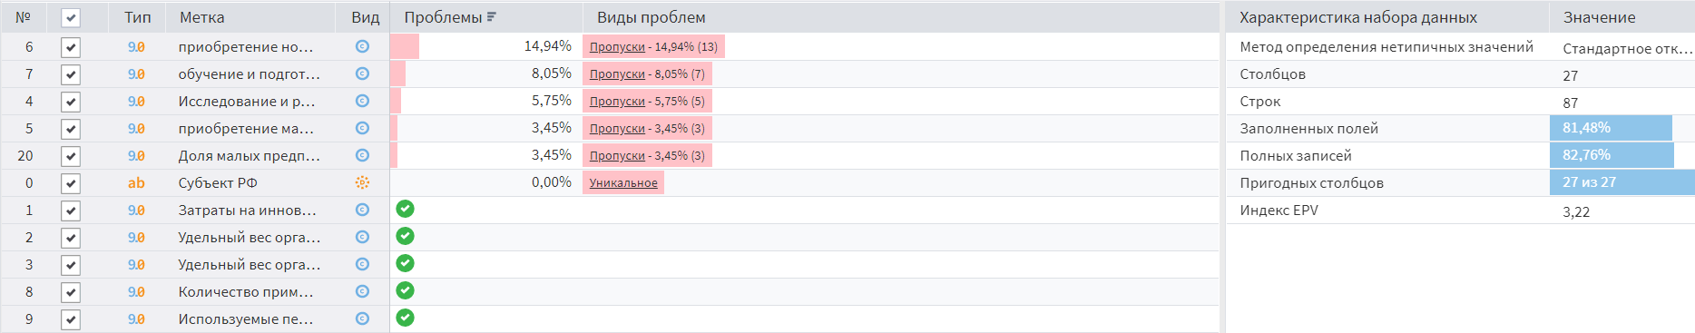

Рисунок 1 – Визуализатор «Качество данных»

Далее была осуществлена обработка данных. Данный блок был оформлен в подмодели «Формирование данных». Данная подмодель представлена ниже на рисунке 2.

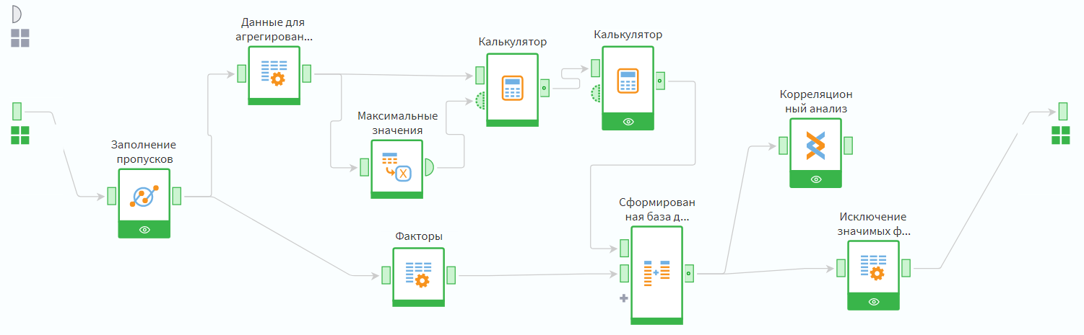

Рисунок 2 – Подмодель «Формирование данных»

В начале было проведено заполнение пропусков в данных при помощи одноименного компонента. Замена пропущенных значений была осуществлена по методу заполнения наиболее вероятными. Далее сценарий был разбит на две ветви. Первая отвечает за расчет агрегированного показателя, который будет служить откликом для разрабатываемой модели. Для его расчета были использованы следующие данные:

* затраты на инновационную деятельность организаций, млн рублей;
* обучение и подготовка персонала, связанные с инновациями, тыс. рублей;
* используемые передовые производственные технологии, единиц;
* разработанные передовые производственные технологии по полной учетной стоимости, тыс. рублей;
* объем инновационных товаров, работ, услуг, млн рублей;
* уровень инновационной активности организаций, проценты;
* удельный вес затрат на инновационную деятельность, проценты;
* удельный вес инновационных товаров, проценты;
* доля внутренних затрат на исследования и разработки в валовом региональном продукте, проценты;
* доля продукции высокотехнологичных и наукоемких отраслей в валовом региональном продукте, проценты.

**По вышеперечисленному ряду факторов** для каждого региона было найдено отношение текущего показателя к максимальному и вычислено среднее арифметическое. В итоге был получен специальный агрегат, который позволил ранжировать регионы по уровню инновационного потенциала. Данный топ возглавили следующие регионы, представленные ниже на рисунке 3.

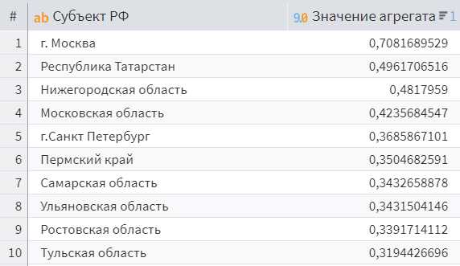

Рисунок 3 – Наиболее инновационно-привлекательные регионы

**Вторая ветвь подмодели отвечает за отбор факторов, которые способны влиять на отклик – полученный агрегированный показатель. Первичный набор факторов выглядит следующим образом:**

* удельный вес организаций, использовавших персональные компьютеры и интернет, проценты;
* исследование и разработка новых продуктов, услуг и методов их производства, новых производственных процессов, тыс. рублей;
* приобретение машин и оборудования, связанных с технологическими инновациями, тыс. рублей;
* приобретение новых технологий, тыс. рублей;
* количество применяемых промышленных роботов, единиц;
* чистая прибыль организаций, осуществляющих инновационную деятельность, млн рублей;
* доля малых предприятий, использовавших цифровые технологии и технологии искусственного интеллекта, проценты;
* среднемесячная заработная плата работников, рублей;
* степень износа основных фондов, проценты;
* расходы на охрану окружающей среды, млн рублей;
* индекс производительности труда, проценты;
* доля инвестиций, направленных на реконструкцию и модернизацию, проценты.

Рассчитанный агрегат и факторы были объединены при помощи компонента «Соединение». **Для окончательного формирования базы данных необходимо оценить степень влияния отобранных факторов на отклик. Для этого был проведен корреляционный анализ при помощи одноименного компонента. Корреляционный анализ необходим для определения силы статистической связи между двумя или более переменными. Он позволяет выявить, как изменение одной переменной связано с изменением другой, и используется для прогнозирования и понимания взаимосвязей в данных.**

**Метод отбора был выбран по коэффициенту корреляции Пирсона. Результат проведения анализа, а именно факторы с соответствующим значением коэффициента, представлен ниже на рисунке 4.**

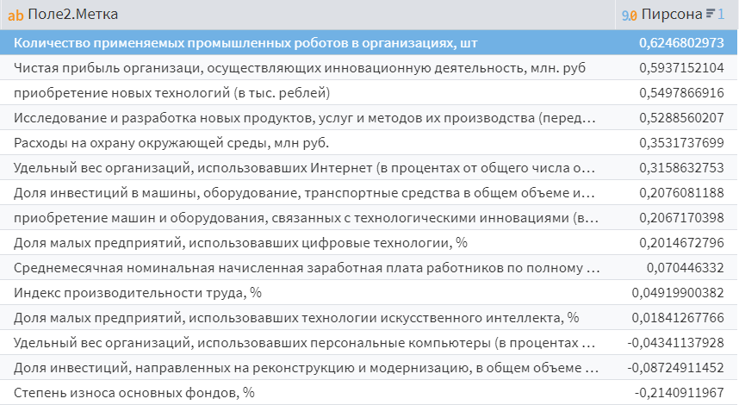

Рисунок 4 – Результат проведения корреляционного анализа

Выявленные незначимые факторы были исключены из исследуемого списка данных при помощи узла «Параметры полей». Полученная база данных была направлена на выход подмодели для дальнейшего проведения анализа.

Таким образом, была получена база данных показателей, характеризующих инновационный потенциал субъектов страны на основе данных Росстата и других ведомств. формирование базы данных для исследования инновационного потенциала субъектов Российской Федерации, является необходимым условием для проведения дальнейшего анализа и моделирования. Использование данных Федеральной службы государственной статистики и других ведомств, в сочетании с применением инструментов предварительной обработки и интеграции данных в low-code платформе Loginom, обеспечивает формирование надежного фундамента для последующих этапов исследования, направленных на выявление закономерностей и разработку рекомендаций по развитию инновационной деятельности в регионах.

# **2.2 Исследование инновационного потенциала регионов с** **применением регрессионных моделей**

Разработка эффективной модели оценки инновационного потенциала регионов требует обоснованного выбора методов анализа данных, позволяющих выявить скрытые закономерности, структурировать информацию и оценить влияние различных факторов на уровень инновационного развития субъектов Российской Федерации. В рамках данной работы для построения модели оценки инновационного потенциала регионов предлагается использовать комплексный подход, сочетающий методы кластерного анализа, факторного анализа и регрессионного анализа [34]

Сформированная база данных была направлена на вход подмодели «Линейная регрессия». Данная подмодель включает компоненты для проведения соответствующего анализа с последующей оптимизацией и сравнением результатов. Сценарий для данного блока исследования представлен ниже на рисунке 5.

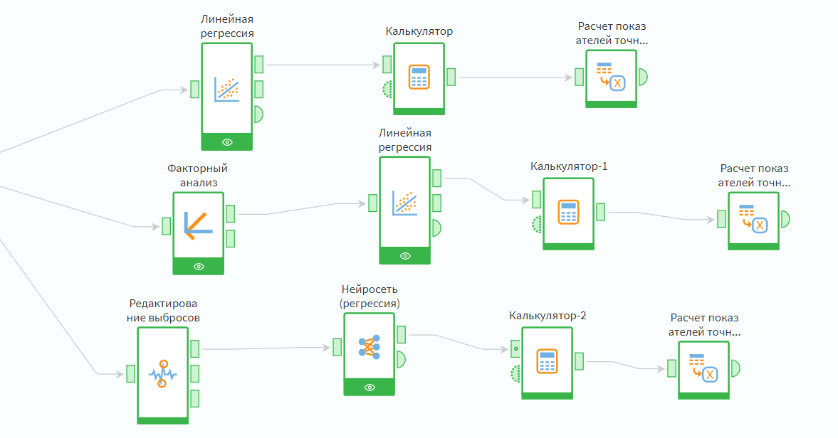

Рисунок 5 – Сценарий для регрессионного анализа

Первая верхняя ветвь сценария включает первичный регрессионный анализ с последующим расчетом точности. Наборы данных подадим на вход узла «Линейная регрессия». В качестве зависимой переменной был выбран агрегированный показатель. Отбор факторов производился по методу Enter – Принудительное включение, уровень доверия был установлен 95%, критерий отбора факторов – F-тест (порог значимости при исключении факторов – 0,05).

Исключим статистически незначимые факторы из модели и получим отчет по регрессии. Данный отчет с регрессионными коэффициентами и уровнем их значимости представлен ниже на рисунке 6.

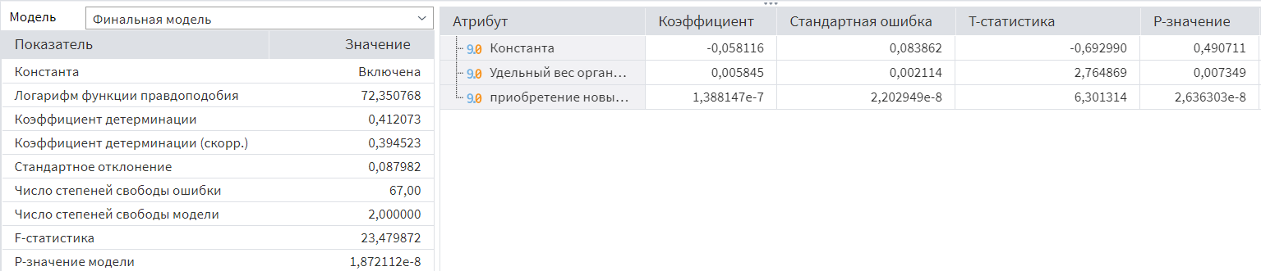

Рисунок 6 – Отчет по регрессионной модели

Коэффициент детерминации данной модели равен 0,41. Это говорит о не самой высокой предсказательной способности модели. Данная модель объясняет только 41% дисперсии результативной переменной. Полученная регрессионная модель имеет следующий вид:

$Y=-0,06+0,006X1+0,00000014X2$ (1)

где

X1 – удельный вес организаций, использовавших интернет;

X2 – приобретение новых технологий.

Интерпретируем полученное уравнение регрессии: на инновационный потенциал регионов Российской Федерации положительное влияние оказывают увеличение удельного веса организаций, использовавших интернет и количества приобретенных новых технологий.

Произведем расчет точности данной модели. Для этого определим среднюю относительную ошибку модели. Результат равен 35,17%, что также доказывает низкую точность данной регрессионной модели.

В связи с тем, что полученная модель имеет слабую предсказательную силу, примем меры по оптимизации при помощи преобразования входного набора данных. Вторая ветвь включает в себя факторный анализ.

Данный вид анализа является методом многомерной статистики, позволяющим сократить количество переменных, описывающих объект, путем выделения скрытых факторов, объясняющих взаимосвязи между наблюдаемыми переменными. Результат проведения факторного анализа представлен ниже на рисунке 7.

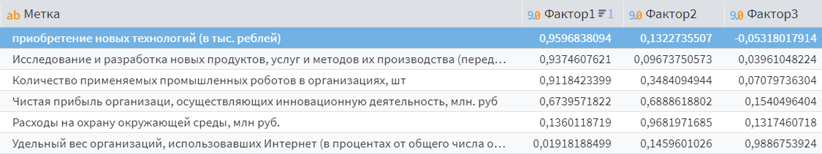

Рисунок 7 – Результат проведения факторного анализа

Первая группа факторов описывает технологическое развитие регионов и включает следующие показатели: приобретение новых технологий, исследования и разработку новых продуктов, количество применяемых промышленных роботов в организациях.

Вторая группа факторов описывает финансово-экологическую эффективность. Третий же фактор имеет только 1 показатель – удельный вес организаций, использовавших Интернет.

Полученные группы факторов направим на вход узла «Линейная регрессия». Настройки аналогичны исходной модели. Все используемые факторы имеют высокую значимость. Отчет по построенной модели линейной регрессии представлен ниже на рисунке 8.

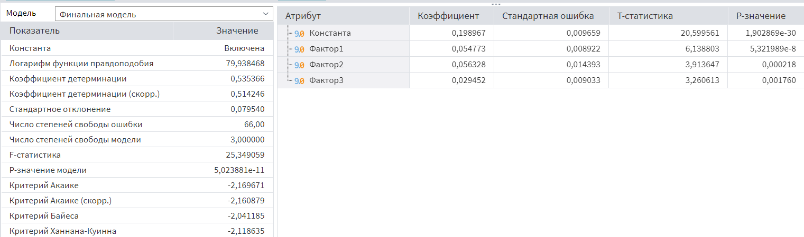

Рисунок 8 – Отчет по регрессионной модели с группами факторов

Явно заметна оптимизация модели. Коэффициент детерминации вырос до 0,54. Это так же не говорит об очень высокой предсказательной способности модели, но демонстрирует положительную динамику. Получим следующий вид регрессионной модели:

$Y=0,20+0,05X1+0,06X2+0,03X3$ (2)

где

X1 – группа факторов технологического развития регионов;

X2 – финансово-экологическая эффективность регионов;

X3 – удельный вес организаций, использовавших интернет.

**Расчет точности данной модели также продемонстрировал успешность мероприятий по оптимизации. Средняя ошибка аппроксимации снизилась до 32,51%. В связи с тем, что полученная модель продолжает демонстрировать низкую предсказательную способность, построим регрессионную модель при помощи нейросети в третьей нижней ветви сценария.**

**Сначала при помощи узла «Редактирование выбросов» исключим экстремальные значения, которые сильно выделяются на фоне всего набора данных. Это необходимо для оптимизации предсказательной способности модели и снижения ошибок [24]. Входные факторы и отклик оставим неизменными. Аналогично произведем расчет точности. В результате значение средней относительной ошибки заметно уменьшилось до 24,68%. Таким образом, полученная нейросетевая регрессионная модель является наиболее оптимальной среди вышеперечисленных. Диаграмма с выходом полученной модели представлена ниже на рисунке 9.**

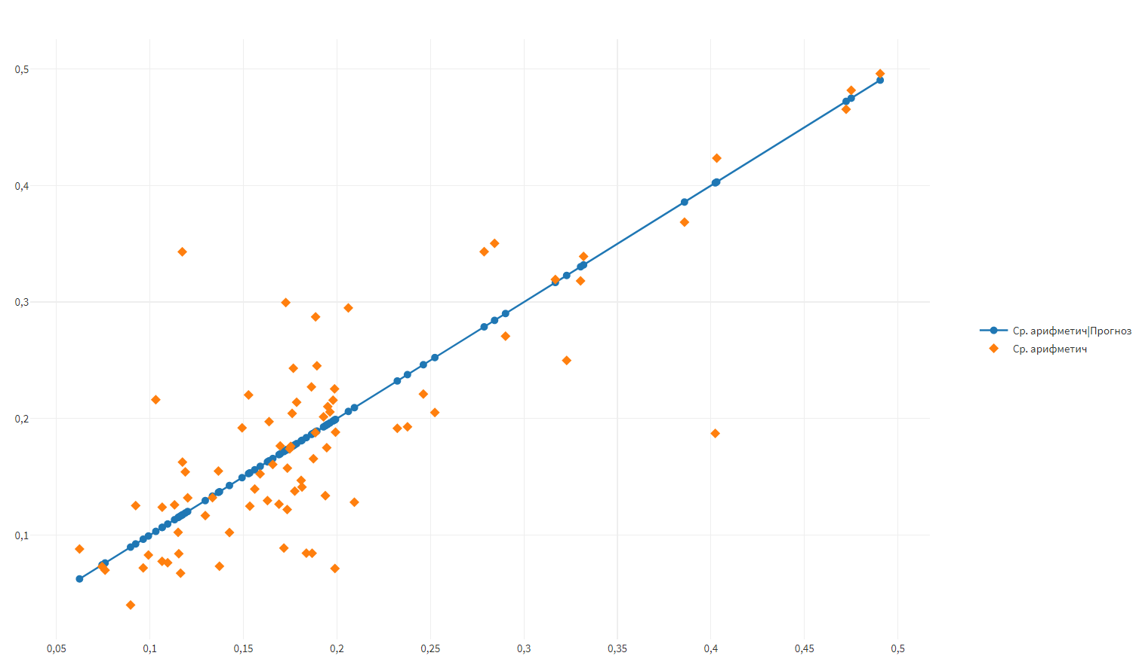

**Рисунок 9 – Визуализатор «Выход нейросети»**

**На диаграмме можно увидеть достаточно близкое расположение прогнозируемых значений и фактических. Это также говорит о том, что полученная модель имеет предсказательную способность.**

Таким образом, применение нейросетевой регрессии продемонстрировало наилучшие показатели предсказательной способности. Использование нейросетевой модели увеличило точность прогноза более, чем на 10%. Это свидетельствует о способности нейросетевых моделей более эффективно выявлять и учитывать сложные нелинейные взаимосвязи между факторами, определяющими инновационное развитие регионов. Полученные результаты позволяют рассматривать нейросетевые модели как перспективный инструмент для прогнозирования и анализа инновационного потенциала, открывая возможности для разработки более обоснованных и эффективных стратегий управления инновационной деятельностью на региональном уровне.

# **2.3 Исследование инновационного потенциала регионов при** **помощи решения задачи классификации**

Решение задачи классификации позволяет разделить регионы на группы, характеризующиеся схожим уровнем инновационного развития, а также выявить ключевые факторы, определяющие принадлежность региона к той или иной группе. Это, в свою очередь, создает основу для разработки дифференцированных стратегий управления инновационной деятельностью, учитывающих специфические особенности различных типов регионов [38].

Задача классификации, в данном контексте, представляет собой процесс отнесения каждого региона к одному из предопределенных классов (групп) на основе набора признаков, характеризующих его инновационный потенциал. Сценарий для данного вида анализа был оформлен в соответствующую подмодель, которая представлена ниже на рисунке 10.

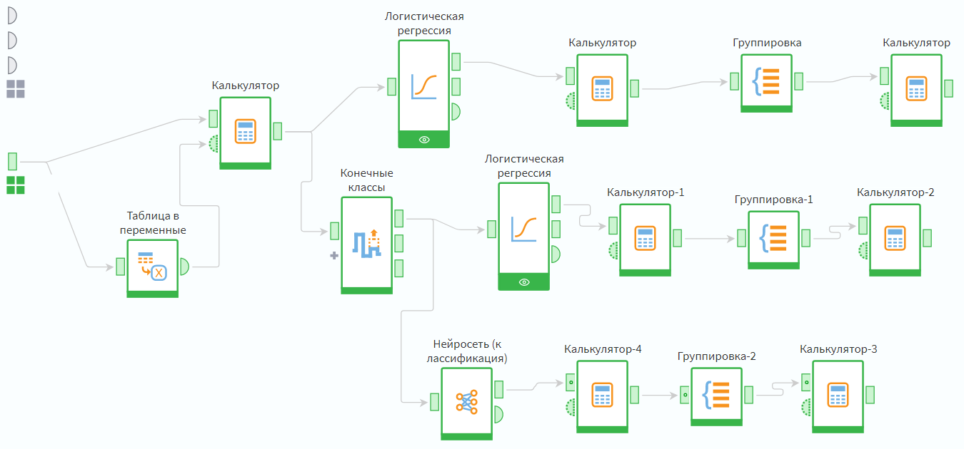

Рисунок 10 – Подмодель «Бинарная классификация»

Проведем бинарную классификацию регионов при помощи распределения на две группы – с высоким и низким инновационным потенциалом. Для этого найдем среднее значение агрегированного показателя по всей стране при помощи узла «Таблица в переменные». Далее определим регионы со значением агрегированного показателя выше среднего как регионы с высоким инновационным потенциалом. Остальные регионы попадут в группу с низким инновационным потенциалом. Высоко инвестиционно-привлекательные субъекты Российской Федерации обозначим меткой 1, низко инвестиционно-привлекательные – меткой 0.

Построим модель логистической регрессии для определения вероятности вхождения региона в группу с высокой или низкой инвестиционной привлекательностью. Данный вид моделирования является одним из наиболее распространенных методов классификации, особенно в задачах бинарной классификации, когда необходимо отнести объект к одному из двух классов. Логистическая регрессия позволяет оценить вероятность принадлежности объекта к определенному классу на основе линейной комбинации ряда признаков [35].

Направим данные на вход узла «Логистическая регрессия». Выходным параметром будет являться распределение регионов по уровню инновационного потенциала. Размер обучающего множества установим 80%, тестового – 20%. Отбор факторов будет осуществляться по методу Enter – Принудительное включение.

Для демонстрации результатов воспользуемся встроенным визуализатором «Качество бинарной классификации», который позволяет наглядно оценить эффективность разработанной модели. Он предоставляет информацию о точности, полноте и других метриках, позволяя выбрать оптимальный порог классификации и визуализировать компромисс между выявлением всех инновационных регионов и точностью их определения. Это, в свою очередь, способствует принятию обоснованных решений при разработке стратегий развития инновационной деятельности. Данный визуализатор и соответствующие метрики обучающего и тестового множеств представлен ниже на рисунке 11.

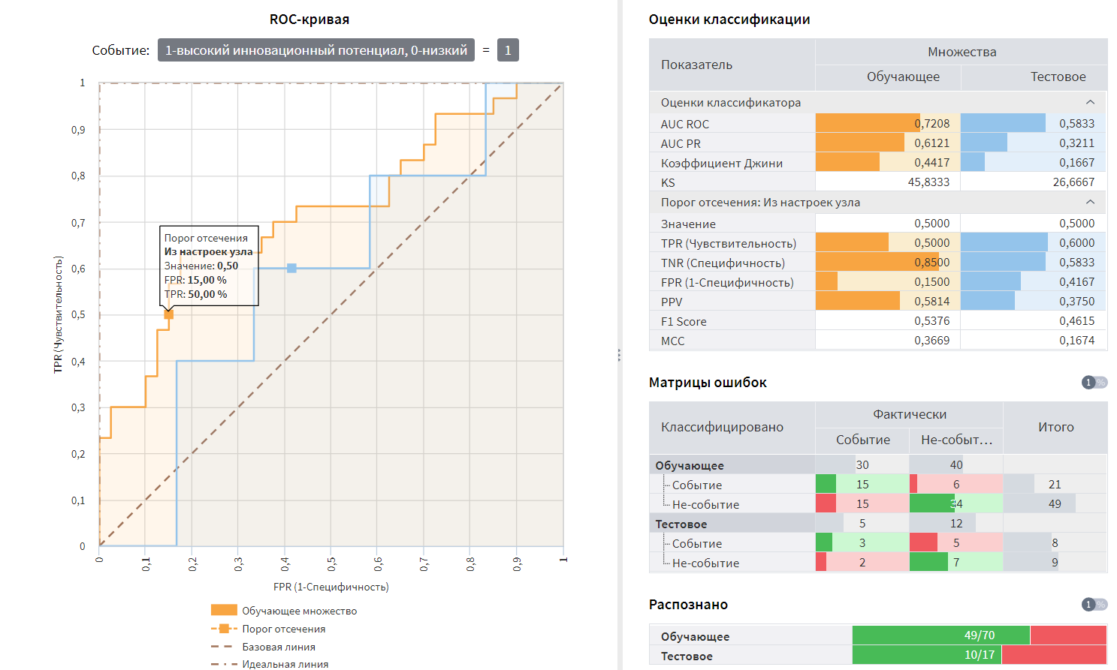

Рисунок 11 – Визуализатор «Качество бинарной классификации» исходной модели

Значение показателя AUC ROC, равное 0,72, демонстрирует умеренную способность модели различать регионы с высоким и низким инновационным потенциалом. Модель обеспечивает 72% вероятности правильного ранжирования. Также модель превосходит случайное угадывание, но имеет потенциал для улучшения предсказательной силы путем оптимизации.

Для расчета точности было найдено количество правильно определенных регионов, у которых значение предсказанной группы совпадает с фактической. Данное количество было разделено на общее количество регионов и переведено в проценты. В результате точность построенной модели равна 67,82%. Данное значение также подтверждает прогностическую способность модели. Однако является достаточно низким для применения модели органами региональной власти.

В целях оптимизации модели бинарной классификации было принято решение преобразовать данные при помощи узла «Конечные классы». В результате был получен перечень факторов с высоким индексом значимости, которые будут использоваться при дальнейшем построении модели. Главная задача используемого компонента – уменьшить число значений исходного набора данных за счёт их объединения в пределах некоторого интервала. Пример работы данного узла представлен ниже на рисунке 12.

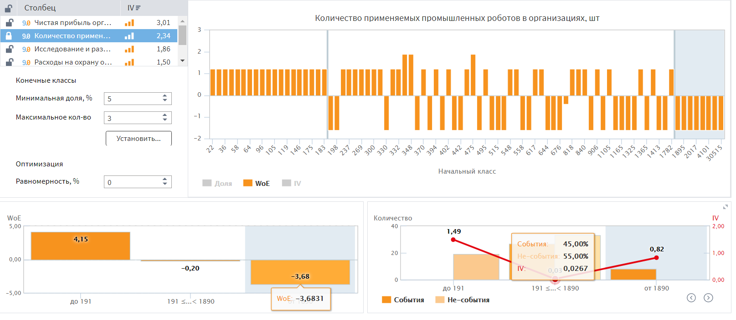

Рисунок 12 – Визуализатор узла «Конечные классы»

Данный визуализатор выявил факторы с наибольшим информационным индексом, а именно:

* чистая прибыль организаций, осуществляющих инновационную деятельность;
* количество применяемых промышленных роботов;
* исследование и разработка новых продуктов, услуг и методов производства.

На примере отчета по показателю количества применяемых промышленных роботов можно увидеть, что при росте значения данного показателя увеличивается вероятность отнесения региона к группе с высоким инновационным потенциалом. Аналогично анализируются и другие факторы.

Направим полученные интервалы на вход нового узла «Логистическая регрессия». Настройки аналогичны исходной модели логистической регрессии. Сравним полученные модели при помощи уже знакомого визуализатора «Качество бинарной классификации». Результат представлен ниже на рисунке 13.

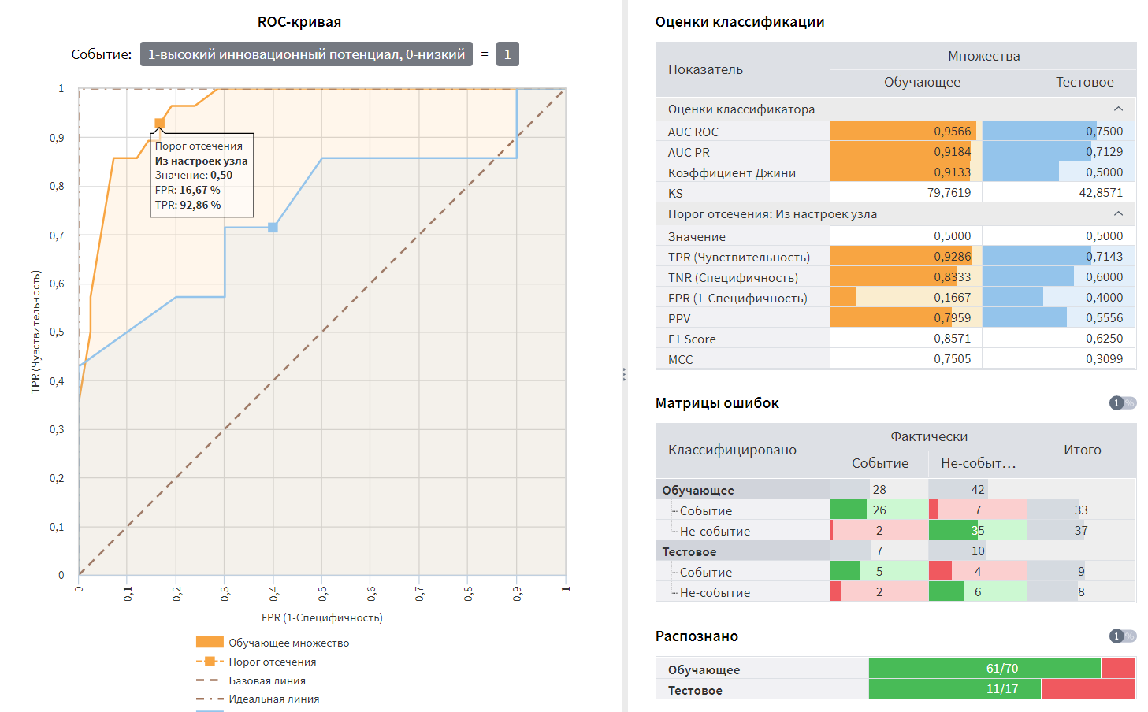

Рисунок 13 – Визуализатор «Качество бинарной классификации»

улучшенной модели

В данном случае заметно явное увеличение показателя AUC ROC. Он составляет 0,96. Это говорит об очень высокой предсказательной способности модели предсказывать уровень инновационного потенциала регионов Российской Федерации. Именно поэтому данная модель может служить фундаментом для реализации дальнейших этапов по анализу и разработке мер региональной политики.

Докажем точность модели путем подсчета отношения правильно предсказанных групп к общему количеству. В данном случае значение достигло 82,76%, что также намного выше, чем в предыдущей модели.

Следующей попыткой оптимизации модели будет использование нейросетевой классификации. Нейронные сети представляют собой сложные модели машинного обучения, состоящие из большого количества взаимосвязанных нейронов. Они позволяют решать задачи классификации с высокой точностью, но требуют большого количества данных для обучения и сложны для интерпретации.

Направим на вход узла «Нейросеть (классификация)» интервалы, полученные при помощи конечных классов. В связи со сложностями интерпретации, разработанную модель возможно оценить только при помощи расчета точности. В данном случае она еще более высокая – 90,80%. Данная модель отличается высокой предсказательной способностью, но для дальнейшего анализа более эффективно будет использовать оптимизированную модель логистической регрессии.

Таким образом, был сформирован алгоритм для решения задачи классификации регионов России по уровню инновационного потенциала. Разработка модели в контексте решаемой задачи позволила сократить ошибки прогнозирования, увеличив точность почти на 23%. Достигнутый результат обеспечивает 90,80% правильно предсказанных регионов с высоким или низким уровнем инновационного развития. Выбор конкретного метода классификации зависит от специфики задачи, объема доступных данных и требований к интерпретируемости результатов. Применение методов классификации для анализа инновационного потенциала регионов является эффективным инструментом, позволяющим не только выделить группы регионов со схожими характеристиками инновационного развития, но и идентифицировать ключевые факторы, определяющие принадлежность региона к той или иной группе. Полученные результаты могут служить основой для разработки мер государственной поддержки, направленных на стимулирование инновационной деятельности в регионах с учетом их специфических особенностей и текущего уровня инновационного развития. Дальнейшие исследования в данной области могут быть направлены на совершенствование методов классификации, расширение набора анализируемых показателей и учет динамики инновационного развития регионов во времени.

# **3 Формирование рекомендаций по развитию инновационного** **потенциала субъектов Российской Федерации на основе результатов** **исследования**

# **3.1 Экономический анализ ошибок классификации регионов по уровню инновационного потенциала**

Экономический анализ ошибок классификации регионов по уровню инновационного потенциала обеспечивает обоснованность и эффективность принимаемых управленческих решений. Классификация, как процесс отнесения регионов к определенным категориям инновационного развития, неизбежно сопряжена с риском совершения ошибок первого и второго рода. Эти ошибки приводят к неоптимальному распределению ресурсов, как в форме недостаточного финансирования перспективных инновационных проектов, так и в виде поддержки менее эффективных направлений, что, в свою очередь, негативно отражается на темпах экономического роста, уровне конкурентоспособности и общем благосостоянии регионов [52].

Необходимость проведения экономического анализа вытекает из стремления минимизировать негативные последствия ошибок классификации. Он позволяет количественно оценить экономические потери, связанные с неверным отнесением регионов к определенным классам. В контексте бинарной классификации регионов на группы с высоким и низким инновационным потенциалом, где событием является отнесение региона к группе с высоким инновационным потенциалом, допущение ошибки второго рода (ложноотрицательного результата) будет оказывать наиболее существенное негативное влияние на развитие регионов и страны в целом. Ошибка второго рода, в данном случае, означает, что регион, обладающий высоким фактическим уровнем инновационного потенциала, ошибочно классифицируется как регион с низким инновационным потенциалом.

Данная ошибка имеет более серьезные последствия по следующим причинам:

* ошибочная классификация регионов приводит к недооценке их вклада и, как следствие, к недостаточному финансированию и поддержке, что сдерживает их развитие и снижает их вклад в национальную экономику;
* отсутствие поддержки регионов с высоким инновационным потенциалом приводит к потере конкурентных преимуществ на международном уровне и снижению экспортного потенциала страны;
* ошибочная классификация регионов с высоким инновационным потенциалом препятствует распространению инноваций и замедляет технологическое развитие страны.
* в условиях ограниченности ресурсов, приоритетное финансирование получают регионы, классифицированные как обладающие высоким инновационным потенциалом, если регион с высоким фактическим потенциалом ошибочно классифицируется как регион с низким потенциалом, он лишается доступа к необходимым ресурсам, что препятствует его развитию и усугубляет диспропорции в региональном развитии.

Если говорить об ошибке первого рода (ложноположительный результат), она оказывает относительно слабое негативное влияние на развитие регионов и страны в целом. Такая ошибка приводит к неэффективному распределению ресурсов, направляя поддержку регионам с низким фактическим потенциалом, масштаб негативных последствий ограничен. Преувеличение инновационного потенциала отдельного региона, как правило, не оказывает системного влияния на технологический прогресс и экономический рост, в отличие от упущения поддержки действительно инновационных регионов, что является более критичным. Именно поэтому минимизация ошибки второго рода является критически важной задачей для исследования уровня инновационного потенциала субъектов Российской Федерации [27].

Для проведения исследования воспользуемся визуализатором «Качество бинарной классификации» узла с оптимизированной логистической регрессией. Для снижения ошибки ложного отнесения региона к группе с низким инновационным потенциалом необходимо минимизировать чувствительность и, одновременно с этим, максимизировать специфичность разработанной модели классификации. Это возможно сделать, установив порог отсечения «Максимум общей точности». Результат применения данной настройки представлен ниже на рисунке 14.

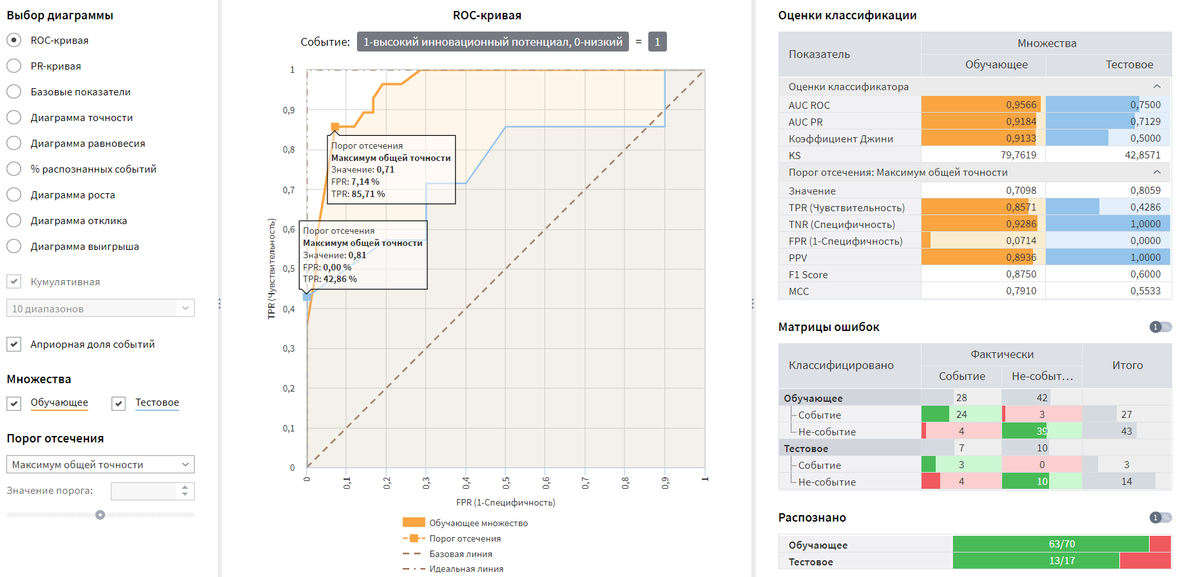

Рисунок 14 – Качество бинарной классификации, максимум общей точности

В данном случае значение чувствительности снизится до 0,85. Значение специфичности, наоборот, увеличится и составит 0,93.

В контексте задачи классификации регионов по уровню инновационного потенциала, важно учитывать не только общую точность модели, но и экономические последствия ошибок каждого типа. В данном случае, ошибка второго рода признается более критичной, так как упущенные возможности финансирования регионов с высоким потенциалом оказывают долгосрочное негативное влияние на инновационное развитие.

Для проведения экономического анализа имеем следующие исходные данные: общий объем инвестиций рос­сий­ских ор­га­низа­ций в ин­но­вации в 2024 году составил 3,5 триллиона рублей; количество регионов, рассматриваемых в исследовании, равно 87 (из них 35 фактически относятся к группе с высоким инновационным потенциалом)

Порог отсечения – порог, при котором регион классифицируется как высоко инновационно-привлекательный – 0,71. Из рисунка выше получены данные FPR равен 7,14% (доля ложноположительных результатов); TPR равен 85,71% (доля правильно классифицированных регионов с высоким инновационным потенциалом).

Для начала произведем расчет количества регионов каждого типа. Количество ложноположительных регионов равно произведению доли ложноположительных результатов и количества инновационно непривлекательных регионов и составляет 3,71 (округлим до 4, так как регион не может быть дробным). Количество ложноотрицательных регионов составило 4,99 (округлим до 5). Количество истинно положительных регионов равно 30. Количество истинно отрицательных регионов составляет 48. Проведем проверку. Действительно, сумма полученных результатов составляет 87, что равно общему количеству исследуемых субъектов.

Далее проанализируем предположения о распределении инвестиций. Ключевым является предположение о том, как распределяются инвестиции между регионами, классифицированными как высоко инновационно привлекательные. Будем рассматривать 2 варианта. Первый вариант – инвестиции распределяются равномерно между всеми регионами, отнесенными к высоко инновационно привлекательным. В этом случае каждый такой регион получает одинаковую долю инвестиций. Второй вариант – инвестиции распределяются пропорционально уровню инновационной активности внутри группы.

Предположим, что истинно положительные регионы (TP) более эффективно используют инвестиции, чем ложноположительные (FP). Введем коэффициент эффективности: регион TP осваивает в k раз больше средств, чем FP. Для простоты примем значение коэффициента, равное двум. Следующий этап исследования включает расчет потерь с учетом первого варианта – равномерного распределения. Общее количество регионов, отнесенных к группе с высоким инновационным потенциалом, равно 34. Инвестиции на один такой регион равны отношению общего объема инвестиций к числу высоко–привлекательных субъектов и составляют 102,94 миллиарда рублей. Потери из-за направления инвестиций в ложноположительные регионы составили 411,76 миллиарда рублей.

Рассмотрим потери из-за недостаточного финансирования истинно инновационных регионов. Предположим, что эти регионы вообще не получили финансирования. Оценим, какую прибыль они могли бы принести при финансировании. Поскольку отсутствует информация о потенциальной прибыли, можно оценить потери как стоимость упущенных инвестиций. Потери равны произведению количества ложноотрицательных регионов и среднего размера инвестиций в регион, а именно 514,7 миллиарда рублей. В таком случае общие потери составят 926,46 миллиарда рублей.

Далее произведем расчет потерь с учетом пропорционального распределения, где k равно 2. Оценка доли инвестиций, приходящейся на TP регион относительно FP региона следующая: на TP приходиться 2 единицы средств на FP – 1 единица средств. Общее количество равно сумме TP и 2FP. Оценим объем инвестиций в один регион TP, который равен 92,11. Тогда объем инвестиций в один регион FP равен половине от полученного числа, то есть 46,05.

По результатам подсчета, потери из-за направления инвестиций в ложноположительные регионы (FP) составили 184,2 млрд рублей. Рассчитаем потери из-за недофинансирования истинно инновационных регионов (FN). Опять же, считаем, что эти регионы не получили финансирования, а должны были получить как минимум как TP. Потери составили 460,55 миллиарда рублей. Тогда общие потери в данном варианте распределения инвестиций составили 644,75 миллиарда рублей.

Таким образом, был проведен экономический анализ ошибок классификации регионов по уровню инновационного потенциала. В зависимости от способа распределения инвестиций, общие потери варьируются от 644,75 до 926,46 миллиардов рублей. Большая часть потерь приходится на недофинансирование регионов с высоким инновационным потенциалом, что подчеркивает важность минимизации ошибки второго рода. Даже при высокой чувствительности в 85,71%, 5 регионов с высоким инновационным потенциалом остаются без поддержки, что приводит к существенным упущенным возможностям. Уменьшение количества ложноположительных результатов также важно, но оказывает меньшее влияние на общие потери.

# **3.2 Выявление направлений оптимизации для исследования** **инновационного потенциала субъектов РФ**

Проведенный анализ методов исследования инновационного потенциала субъектов Российской Федерации позволил выявить ряд ключевых проблем, ограничивающих их эффективность и достоверность. К основным проблемам относятся:

* **ограниченность источников данных и их сопоставимость:** зачастую используются только официальные статистические данные, которые могут быть неполными, устаревшими или не сопоставимыми между регионами;
* **игнорирование динамики инновационного развития:** большинство методов анализируют инновационный потенциал на основе статических данных, не учитывая траекторию развития региона и факторы, влияющие на его инновационный рост;
* **влияние региональной специфики:** универсальные подходы к оценке инновационного потенциала не учитывают специфические особенности регионов, такие как географическое положение, отраслевая структура экономики, уровень развития инфраструктуры и человеческого капитала;
* **недостаточная оценка коммерциализации инноваций:** акцент делается, главным образом, на генерации знаний и разработке новых технологий.

Для дальнейшего углубленного анализа необходимо учитывать дополнительные факторы. Во-первых, существуют различные уровни инновационного потенциала внутри групп. Не все регионы с высоким инновационным потенциалом одинаково эффективны. Нужно учитывать внутреннюю дифференциацию.

Во-вторых, следует принимать во внимание влияние недостаточного финансирования на долгосрочные перспективы. Потери могут быть не только прямыми (упущенная прибыль в текущем периоде), но и косвенными (снижение конкурентоспособности региона в будущем). И наконец, важным фактором является стоимость улучшения модели классификации. Необходимо сопоставить затраты на повышение точности классификации (например, сбор дополнительных данных, использование более сложных алгоритмов) с ожидаемым снижением потерь.

Актуальность изучения и прогнозирования инновационного потенциала регионов обусловлена необходимостью обеспечения устойчивого социально-экономического развития страны. В современных условиях широкое применение находят методы машинного обучения, включая регрессионный анализ, нейросетевые модели и алгоритмы классификации, которые позволяют формировать более точные оценки и прогнозы относительно инновационной активности регионов. Однако эффективность применения данных моделей напрямую зависит от их адаптации к специфике региональных экономик, качества входных данных и экономической целесообразности использования [3].

Для повышения точности прогноза необходимо выделять наиболее значимые показатели, влияющие на инновационный потенциал региона. К числу ключевых могут быть отнесены: объём инвестиций в НИОКР, численность высококвалифицированных специалистов, патентная активность, уровень цифровой зрелости инфраструктуры, а также доступность финансирования для малых инновационных предприятий. Применение корреляционного анализа позволяет исключить слабоинформативные параметры, тем самым повысить качество моделирования.

Различные типы моделей имеют разную степень применимости в зависимости от поставленной задачи и характера данных. Например, регрессионные модели эффективны при наличии четко выраженной количественной зависимости между переменными. Нейросетевые модели позволяют учитывать нелинейные зависимости и взаимосвязи большего порядка, однако требуют больших вычислительных ресурсов и качественного набора данных. Модели классификации применимы при необходимости отнесения региона к определённому уровню инновационной активности (низкий, средний, высокий).

При внедрении любого из перечисленных подходов необходимо учитывать стоимость сбора и подготовки данных, трудозатраты на обучение моделей, а также наличие квалифицированного персонала. Ниже в таблице 2 приведена сравнительная характеристика указанных моделей с точки зрения экономической эффективности.

Таблица 2 – Сравнительная характеристика моделей

|  |  |  |  |  |
| --- | --- | --- | --- | --- |
| Метод | Точность прогноза, % | Затраты на  реализацию,  тысяч рублей в год | Сложность реализации | Экономическая целесообразность |
| Регрессионный анализ | 67,49 | 5000 | Низкая | Высокая |
| Нейросетевые модели | 90,80 | 25000 | Высокая | Умеренная |
| Модели классификации | 67,82 | 10000 | Средняя | Высокая |

Наиболее экономически целесообразным решением для большинства регионов РФ остаются регрессионные модели, поскольку они обеспечивают приемлемый уровень точности при минимальных затратах. Данные модели особенно актуальны для регионов с ограниченным бюджетом и низкой степенью цифровизации данных.

В то же время нейросетевые модели, несмотря на высокую точность прогноза, требуют значительных начальных вложений, что делает их использование оправданным лишь в случае крупных регионов с развитой инновационной экосистемой. Такие модели могут быть рекомендованы к использованию в рамках пилотных проектов или в регионах, где прогнозирование играет стратегическое значение, например, в мегаполисах или в приграничных территориях, развивающих внешнеэкономическую инновационную кооперацию.

Модели классификации представляют собой компромисс между точностью и стоимостью. Они позволяют быстро и с достаточной степенью достоверности определять категорию инновационной активности региона, что особенно важно при распределении бюджетных средств или формировании рейтингов инновационной привлекательности субъектов РФ.

По результатам проведенного анализа был выявлен ряд аспектов, требующих дальнейшей оптимизации. Для этого необходимо принимать следующие меры для улучшения точности результатов:

* улучшить модель классификации, повысив чувствительность, чтобы минимизировать количество регионов с высоким инновационным потенциалом, которые ошибочно классифицируются как имеющие низкий потенциал;
* разработать механизмы корректировки: даже при наличии ошибок классификации, необходимо иметь механизмы, позволяющие перераспределять ресурсы, чтобы поддержать наиболее перспективные проекты;
* регулярно оценивать результаты классификации и анализировать экономические последствия ошибок, чтобы адаптировать стратегию управления.

В проведенном расчете был сделан акцент на ошибках второго рода, как наиболее критичных. Важно помнить, что улучшение точности классификации в целом и учет всех факторов, влияющих на распределение инвестиций, позволит существенно снизить потери и повысить эффективность инновационной политики.

Стоит также проводить **детализацию и декомпозицию показателей. Для этого необходимо** разработать систему показателей, отражающих различные аспекты инновационного потенциала (научно-технический, производственный, финансовый, кадровый, инфраструктурный, институциональный). Следует также использовать дезагрегированные данные для анализа инновационного потенциала на уровне отдельных предприятий, научных организаций и других инновационных факторов [8].

**Также явным этапом оптимизации процессов анализа является расширение источников данных: и**спользование альтернативных источников данных, таких как данные из социальных сетей, патентные базы данных, отчеты компаний, экспертные оценки; разработка методов сбора и обработки данных, позволяющих обеспечить их сопоставимость между регионами.

**Необходимо проводить регулярную оценку коммерциализации инноваций:** использовать показатели, которые отражают эффективность внедрения инноваций в экономику (объем продаж инновационной продукции, количество созданных рабочих мест, экономический эффект от инноваций); проводить анализ факторов, которые влияют на коммерциализацию инноваций (доступ к финансированию, развитость инфраструктуры, квалификация персонала).

Также не стоит недооценивать п**рименение современных методов анализа данных. К ним относятся:**

* + использование методов машинного обучения для классификации регионов по уровню инновационного потенциала, прогнозирования инновационного развития, выявления ключевых факторов влияния;
  + применение методов анализа социальных сетей для выявления инновационных кластеров и анализа взаимодействия между инновационными факторами;
  + использование методов анализа текстов для извлечения информации из неструктурированных источников (научные публикации, патентные заявки, новостные статьи).

**Дальнейшая доработка модели для исследования инновационного потенциала позволит минимизировать ошибки и нерациональную растрату государственного бюджета. Таким образом, в дальнейшем планируется разработка комплексной системы оценки инновационного потенциала, которая заключит в себе:**

* + интеграцию различных методов и подходов в единую систему оценки, учитывающую все вышеперечисленные факторы;
  + обеспечение прозрачности и понятности системы оценки для пользователей (органов власти, бизнеса, научных организаций);
  + регулярную актуализацию и пересмотр системы оценки с учетом изменений в инновационной среде.

В целях дальнейшей оптимизации и оценки эффективности разработанной модели планируется применение следующих мер:

* проведение апробации предложенных направлений оптимизации на данных по субъектам страны и оценка их эффективности;
* разработка методических рекомендаций по применению современных методов анализа данных для исследования инновационного потенциала;
* исследование влияния институциональных факторов на инновационное развитие регионов и разработка механизмов стимулирования инновационной деятельности на региональном уровне;
* проведение сравнительного анализа инновационного потенциала регионов Российской Федерации с регионами других стран и выявление лучших практик управления инновациями.

Реализация предложенных направлений оптимизации позволит повысить эффективность исследования инновационного потенциала субъектов Российской Федерации и создать основу для разработки обоснованных стратегий инновационного развития регионов и страны в целом.

Таким образом, проведенное исследование позволило выявить ключевые направления оптимизации методов анализа инновационного потенциала субъектов Российской Федерации, направленные на повышение точности, достоверности и релевантности получаемых оценок. Реализация предложенных рекомендаций, включающая детализацию показателей, расширение источников данных, учет динамики, а также применение современных методов анализа данных, позволит создать более эффективную систему поддержки принятия управленческих решений в сфере инновационного развития, способствуя повышению конкурентоспособности регионов и страны в целом.

# **3.3 Разработка комплекса мероприятий по стимулированию** **инновационной деятельности в субъектах Российской Федерации**

Анализ текущего состояния инновационной деятельности в субъектах Российской Федерации позволяет выявить ключевые проблемы и возможности для стимулирования инновационного развития. Несмотря на предпринимаемые государством усилия, уровень инновационной активности в большинстве регионов остается недостаточным.

Главной задачей регионального развития является реализация смешанной стратегии, которая будет включать в себя элементы стратегии лидерства в некоторых сегментах, в которых имеются конкурентные преимущества, и с реализацией догоняющей стратегии в большинстве секторов экономики [11].

В то же время существуют проблемы, которые способны ограничить инновационное развитие. К основным сдерживающим факторам относятся:

* **недостаточный объем финансирования исследований и разработок** по сравнению с развитыми странами, что ограничивает возможности для создания новых знаний и технологий;
* **слабая связь науки и бизнеса**, что затрудняет коммерциализацию результатов исследований и разработок;
* **недостаток квалифицированных кадров**, обладающих необходимыми знаниями и навыками для инновационной деятельности, является серьезным препятствием для инновационного развития;
* **неразвитость инновационной инфраструктуры:** отсутствие или недостаточное развитие технопарков, бизнес-инкубаторов, центров трансфера технологий и других элементов инновационной инфраструктуры снижает возможности для поддержки инновационных проектов;
* **административные барьеры, а именно с**ложности, которые связаны с получением разрешений, лицензий и других документов, необходимых для инновационной деятельности, создают дополнительные сложности;
* **недостаточная поддержка организаций малого и среднего инновационного бизнеса, которые** играют важную роль в инновационном развитии, но сталкиваются с проблемами доступа к финансированию, информации и другим ресурсам.

Для наглядного представления процесса внедрения и реализации комплекса мер по стимулированию инновационной деятельности в субъектах Российской Федерации была разработана логическая схема, состоящая из нескольких этапов, отражающих последовательность действий, необходимых для достижения целей. Данная схема позволит системно подойти к управлению инновационным развитием региона и обеспечит прозрачность как на этапе планирования, так и на этапе исполнения. Разработанная схема представлена ниже на рисунке 15.

Рисунок 15 – Схема осуществления комплекса мер по стимулированию

инновационной деятельности в регионах Российской Федерации

Первым этапом логической схемы является анализ текущего уровня инновационной активности в регионе. На данном этапе оцениваются такие ключевые параметры, как объем инвестиций в НИОКР, количество зарегистрированных патентов, уровень цифровизации экономики, наличие квалифицированных кадров в сфере высоких технологий, а также степень развития инфраструктуры поддержки инноваций. Результатом данного этапа становится выявление проблемных зон и определение потенциальных направлений для государственной поддержки.

На втором этапе разрабатывается система мероприятий, направленных на устранение выявленных ограничений и повышение инновационной активности. Среди основных направлений могут быть: налоговые льготы для инновационных предприятий, создание технопарков и инновационных кластеров, грантовая поддержка научных исследований, развитие системы профессиональной переподготовки кадров и внедрение цифровых платформ для мониторинга инновационной активности. Данный блок предусматривает детализацию каждого мероприятия с указанием цели, сроков реализации и ответственных органов управления.

Третий этап предполагает организацию механизмов реализации разработанного комплекса. Он включает в себя распределение бюджетных средств, заключение соглашений с участниками инновационного процесса (научными организациями, вузами, малыми предприятиями), а также формирование системы мониторинга и оценки эффективности. Контроль за выполнением мероприятий должен осуществляться не только на уровне региональных органов власти, но и с привлечением независимых экспертов и аналитических центров.

После реализации предусмотренных мер проводится анализ полученных результатов. Для этого используются заранее определенные показатели эффективности (KPI), такие как рост числа малых инновационных предприятий, увеличение доли затрат на НИОКР в ВРП региона, рост экспорта инновационной продукции и другие количественные метрики. При необходимости вносятся корректировки в стратегию, что позволяет адаптировать подход к изменяющимся условиям внешней среды и внутренним особенностям региона.

Несмотря на перечисленные существующие проблемы в субъектах Российской Федерации, также имеются и значительные возможности для стимулирования инновационной деятельности в стране. К основным возможностям относятся:

* **наличие научного потенциала** в регионах и институтах;
* многие регионы обладают значительными природными ресурсами, которые могут служить основой для развития инновационных технологий в сфере добычи и переработки;
* в условиях санкций у российских предприятий появились новые возможности для разработки и производства продукции, заменяющей импортные аналоги;
* государство предоставляет различные формы поддержки инновационной деятельности, такие как гранты, субсидии, налоговые льготы и другие меры.

Рассмотрим долевое участие различных отраслей экономики в общем объеме бюджетного финансирования инновационных проектов в Российской Федерации. Изобразим результаты анализа при помощи круговой диаграммы. Данный графический элемент позволяет оценить приоритетность направлений государственной поддержки и выявить наиболее значимые сектора, получающие ресурсы для дальнейшего технологического развития как в регионе, так и в стране в целом.

Данная диаграмма была построена на основе данных о фактическом распределении средств между ключевыми отраслями, такими как машиностроение, информационные технологии, биотехнологии, энергетика, фармацевтика, транспортная инфраструктура и другие. Такая визуализация особенно полезна при анализе текущего состояния инновационной политики региона и при обосновании предложений по ее корректировке в сторону более эффективного использования бюджетных ресурсов. Результат представлен ниже на рисунке 16.

Рисунок 16 – Диаграмма распределения бюджетных ассигнований на

инновационные проекты по отраслям

Наибольшее финансирование в сфере информационных технологий свидетельствует о приоритетности данного направления в рамках национальной технологической стратегии. Однако снижение инвестиций в авиационную отрасль (на 22%) указывает на возможное перераспределение ресурсов в ущерб другим стратегическим секторам. Важно также учитывать, что около 60–66% всех расходов на НИОКР в России обеспечивается за счет государственных источников, что делает необходимым прозрачное и целевое распределение бюджетных средств [43].

На основе проведенного исследования был разработан ряд предложений по управлению уровнем развития инновационного потенциала экономики Российской Федерации в рамках смешанной стратегии. Предложенные рекомендации являются общими и призваны обеспечить реализацию данной стратегии, а также не являются исчерпывающими. В целом, они направлены на обеспечение стабильного роста инновационного потенциала экономики Российской Федерации.

В первую очередь, необходимо развивать кадровый потенциал страны, путем создания условий для предотвращения оттока кадров и для привлечения наиболее квалифицированных зарубежных исследователей. **Подготовка кадров для инновационной деятельности включает следующие меры:**

* + разработка образовательных программ, ориентированных на инновации;
  + поддержка стажировок студентов и ученых на предприятиях;
  + организация конференций, семинаров и тренингов по инновациям.

Развитие кадрового потенциала каждого региона очень важно для развития инновационного потенциала Российской Федерации в целом. Это связано с тем, что основным конкурентным фактором успеха является не финансирование, а образованность и инновационное лидерство.

Целесообразно также стимулирование патентно-лицензионной, изобретательской, маркетинговой и инновационной деятельности. Говоря о стимулировании инноваций, можно отметить, что оно происходит постепенно путем стимулирования спроса на продукты инновационной деятельности и развития инновационной инфраструктуры. Стимулирование спроса происходит за счет внедрения следующих мер:

* + организация конкурсов инновационных проектов;
  + закупка инновационной продукции для государственных нужд;
  + поддержка участия инновационных предприятий в выставках и ярмарках.

Для развития инновационной инфраструктуры необходимы более трудоемкие и дорогостоящие меры, а именно:

* + создание и развитие технопарков, бизнес–инкубаторов, центров трансфера технологий;
  + поддержка инновационных кластеров;
  + создание центров коллективного пользования оборудованием.

**Стоит также не забывать о важности финансовой поддержки инноваций.** Главным источником финансирования крупномасштабных инновационных проектов будут оставаться бюджетные средства. Для содействия развитию инновационной деятельности в регионах государству необходимо обеспечить:

* + предоставление грантов и субсидий на проведение научно–исследовательской деятельности;
  + создание фондов венчурного капитала для финансирования инновационных проектов;
  + предоставление налоговых льгот для инновационных предприятий;
  + содействие в получении кредитов для инновационных проектов.

Государству рекомендуется обеспечить приток в инновационную сферу частных инвестиций за счет использования косвенных механизмов ее поддержки через разнообразные рычаги и стимулы. Например, стимулирование инвесторов, вкладывающих средства в наукоемкое высокотехнологичное производство, а также поддержка организаций различных форм собственности за счет предоставления кредитов и государственных гарантий.

Важным моментом развития инновационного потенциала Российской Федерации является формирование в научно–технологической сфере благоприятного климата для предпринимателей, сегмента инновационной инфраструктуры, обеспечивающей создание малых технологических предприятий и условий для их динамичного развития.

Для стимулирования развития в научно–технической сфере России новых малых и средних динамично растущих технологических инновационных предприятий целесообразно на базе государственных научных центров, университетов, академических и отраслевых институтов создавать специализированные структуры инкубирования компаний на начальном этапе их жизни. Они должны стать одним из основных элементов инфраструктурной поддержки малых инновационных предприятий на начальном этапе их деятельности. В целом, рекомендации для обеспечения благоприятного инновационного климата могут быть следующими:

* **создание координационных советов по инновационному развитию при органах власти;**
* **привлечение к реализации мероприятий представителей бизнеса, науки и образования;**
* **обеспечение прозрачности и открытости информации о реализуемых мероприятиях;**
* поддержка участия российских предприятий в международных инновационных проектах;
* привлечение иностранных инвестиций в инновационную сферу;
* обмен опытом и знаниями с зарубежными партнерами;
* проведение мероприятий, направленных на повышение интереса к инновациям у молодежи.

Эффективная оценка результативности комплекса мероприятий по стимулированию инновационной деятельности в субъектах Российской Федерации представляет собой сложную задачу. Она требует применения многофакторного анализа и учета специфических особенностей каждого региона. Традиционные методы оценки, основанные на анализе статистических данных, зачастую не позволяют в полной мере оценить долгосрочный эффект от реализации мер государственной поддержки, а также выявить факторы, оказывающие наибольшее влияние на инновационное развитие территорий. В связи с этим, необходимо разрабатывать и применять комплексные подходы, сочетающие количественные и качественные методы оценки [26].

Оценка эффективности должна основываться на системе сбалансированных показателей, отражающих различные аспекты инновационного развития регионов, включая объем финансирования исследований и разработок, количество инновационных предприятий, объем продаж инновационной продукции, количество созданных рабочих мест в инновационной сфере, количество патентных заявок и полученных патентов, а также уровень инновационной активности предприятий. Важно учитывать как прямые, так и косвенные эффекты от реализации мероприятий, включая влияние на экономический рост.

Регулярная оценка эффективности реализации комплекса мероприятий позволит своевременно корректировать стратегию и тактику стимулирования инновационной деятельности и добиваться поставленных целей.

Таким образом, разработка и успешная реализация предложенного комплекса мероприятий по стимулированию инновационной деятельности в субъектах Российской Федерации является важным фактором повышения конкурентоспособности экономики страны. Необходима последовательная и системная реализация намеченных мер, учитывающая региональные особенности и потребности инновационного бизнеса, а также постоянный мониторинг и оценка эффективности внедряемых инструментов государственной поддержки, что позволит создать благоприятную инновационную экосистему и обеспечить устойчивое инновационное развитие регионов и страны в целом.

# **ЗАКЛЮЧЕНИЕ**

В процессе выполнения дипломной работы было проведено исследование инновационного потенциала субъектов Российской Федерации с использованием low-code платформы Loginom. Разработанная система анализа позволила автоматизировать процесс сбора, обработки и анализа статистических данных, характеризующих инновационную активность регионов. Использование платформы Loginom обеспечило возможность быстрой разработки и адаптации системы к изменяющимся требованиям и источникам данных.

Результаты проведенного исследования выявили существенные различия в инновационном потенциале различных субъектов РФ. Были определены регионы–лидеры и аутсайдеры по различным показателям инновационной активности, а также выявлены факторы, оказывающие наибольшее влияние на развитие инноваций в регионах. В ходе написания дипломной работы были выполнены все поставленные задачи исследования.

В первом разделе выпускной квалификационной работы проведен анализ теоретических основ исследования инновационного потенциала регионов. Результатом данного этапа стало формирование концептуальной основы для дальнейшего исследования. Рассмотрены существующие методологические подходы к оценке инновационного потенциала регионов. Были выявлены достоинства и недостатки каждого подхода с точки зрения их применимости для решения поставленной задачи.

Обоснован выбор low-code платформы Loginom в качестве инструмента исследования. Проанализированы преимущества платформы (визуальное программирование, интеграция с различными источниками данных, возможности анализа и визуализации) и соответствие задачам исследования, таким как автоматизация сбора и обработки данных, построение аналитических моделей и визуализация результатов.

Во втором разделе работы сформирована база данных, включающая показатели, характеризующие инновационный потенциал субъектов РФ, на основе данных, полученных из Росстата, научных организаций и других официальных источников. Среди исследуемых факторов были использованы данные о количестве разработок и исследований новых продуктов, приобретенных новых технологий, применяемых промышленных роботах и другие. На основе данных факторов был получен агрегированный показатель, позволяющий оценить уровень инновационного потенциала каждого региона страны.

Далее была разработана регрессионная модель на основе платформы Loginom для оценки инновационного потенциала регионов. На начальных этапах формирования модели составляла лишь 64,83%. Дальнейшая оптимизация позволила увеличить долю правильных прогнозов до 75,32%. Данная модель учитывает влияние различных факторов и позволяет прогнозировать значения инновационного потенциала с достаточно высокой точностью. Были выявлены лидирующие и отстающие в инновационном развитии регионы. Как лидеры были определены Московская, Нижегородская, Ростовская области и Республика Татарстан. К регионам с низкой инновационной активностью были отнесены Республики Ингушетия, Тыва и Калмыкия. Краснодарский край демонстрирует устойчивую инновационную активность, занимая 27-е место в рейтинге и активно поддерживая стартапы, научные разработки и цифровые технологии через региональные программы и акселераторы.

Также был реализован алгоритм классификации в Loginom для отнесения регионов к различным группам по уровню инновационного потенциала (высокий и низкий). Алгоритм основан на использовании методов машинного обучения, реализованных в платформе Loginom. Для классификации регионов использовались показатели, характеризующие различные аспекты инновационной активности. Разработка модели в контексте решаемой задачи позволила сократить ошибки прогнозирования, увеличив точность почти на 23%. Достигнутый результат обеспечивает 90,80% правильно предсказанных регионов с высоким или низким уровнем инновационного развития.

В третьем разделе был проведен экономический анализ ошибок классификации регионов по уровню инновационного потенциала. Были оценены издержки, связанные с тем, что регион был отнесен к неверной категории. В зависимости от способа распределения инвестиций, общие потери по стране варьируются от 644,75 до 926,46 миллиардов рублей. Большая часть потерь приходится на недофинансирование регионов с высоким инновационным потенциалом, что подчеркивает важность минимизации ошибки второго рода. Даже при высокой чувствительности в 85,71%, 5 регионов с высоким инновационным потенциалом остаются без поддержки, что приводит к существенным упущенным возможностям. Уменьшение количества ложноположительных результатов также важно, но оказывает меньшее влияние на общие потери.

Также были исследованы направления оптимизации для исследования инновационного потенциала субъектов РФ. На данном этапе были рассмотрены и проанализированы различные направления оптимизации процесса исследования инновационного потенциала регионов. В частности, исследовались возможности расширения перечня используемых показателей, совершенствования методологии оценки, повышения точности прогнозирования и визуализации данных. Также рассматривались вопросы автоматизации процесса сбора и обработки данных, а также интеграции системы анализа с другими информационными системами. Особое внимание уделялось вопросам повышения объективности и достоверности результатов исследования.

Завершением исследования стала разработка комплекса мероприятий по стимулированию инновационной деятельности в субъектах Российской Федерации. Комплекс мероприятий включает в себя меры, направленные на улучшение инновационного климата, поддержку инновационных проектов, развитие инновационной инфраструктуры, привлечение инвестиций в инновационную сферу, а также повышение уровня квалификации кадров.

В заключение, проведенное исследование инновационного потенциала субъектов Российской Федерации с применением low-code платформы Loginom позволило не только оценить текущий уровень инновационного развития регионов, но и выявить ключевые факторы, оказывающие влияние на этот процесс, что создает основу для разработки эффективных мер по стимулированию инновационной деятельности и повышению конкурентоспособности российской экономики в целом. Разработанная система анализа продемонстрировала эффективность использования low-code подхода для решения сложных задач, связанных с анализом больших объемов данных и моделированием экономических процессов. Данная система может быть использована органами государственной власти для мониторинга и оценки эффективности реализуемой инновационной политики, а также для разработки мер, направленных на стимулирование инновационной активности в регионах.

# **СПИСОК ИСПОЛЬЗОВАННЫХ ИСТОЧНИКОВ**

1. Алексеева, М. Б.  Анализ инновационной деятельности: учебник и практикум для вузов / М. Б. Алексеева. – Москва: Юрайт, 2024. – 337 с. – (Высшее образование). – URL: https://urait.ru/bcode/536570 (дата обращения: 22.02.2025). – ISBN 978-5-534-14499-4.
2. Андирякова, О. О. Применение low-code технологии для решения бизнес–задач / О. О. Андирякова // Индустриальная экономика. – 2023. – № 2. – С. 20–24. – URL: https://cyberleninka.ru/article/n/primenenie–low–code–tehnologii–dlya–resheniya–biznes–zadach (дата обращения: 01.03.2025).
3. Баранчеев, В. П.  Управление инновациями : учебник для вузов / В. П. Баранчеев. – Москва : Юрайт, 2025. – 724 с. – (Высшее образование). – URL: https://urait.ru/bcode/559634 (дата обращения: 31.05.2025). – ISBN 978-5-534-17991-0.
4. Бессмертный, И. А.  Интеллектуальные системы : учебник и практикум для вузов / И. А. Бессмертный. – Москва : Юрайт, 2025. – 250 с. – (Высшее образование). – URL: https://urait.ru/bcode/558664 (дата обращения: 10.05.2025). – ISBN 978-5-534-20734-7.
5. Борщевский, Г. А. Управление государственными программами и проектами : учебник для вузов / Г. А. Борщевский. – Москва : Юрайт, 2024. – 299 с. – (Высшее образование). – URL: https://urait.ru/bcode/544548 (дата обращения: 12.02.2025). – ISBN 978-5-534-17196-9.
6. Волкова, В. Н.  Теория систем и системный анализ : учебник для вузов / В. Н. Волкова. – Москва : Юрайт, 2025. – 562 с. – (Высшее образование). – URL: https://urait.ru/bcode/559633 (дата обращения: 21.04.2025). – ISBN 978-5-534-14945-6.
7. Галицкий, Е. Б.  Маркетинговый анализ данных : учебник для вузов / Е. Б. Галицкий. – Москва : Юрайт, 2025. – 195 с. – (Высшее образование). – URL: https://urait.ru/bcode/569142 (дата обращения: 12.05.2025). – ISBN 978-5-534-19456-2.
8. Галочкин, В. Т.  Эконометрика : учебник и практикум для вузов / В. Т. Галочкин. – Москва : Юрайт, 2025. – 293 с. – (Высшее образование). – URL: https://urait.ru/bcode/561148 (дата обращения: 10.05.2025). – ISBN 978-5-534-14974-6.
9. Гармаш, А. Н.  Экономико-математические методы и прикладные модели : учебник для бакалавриата и магистратуры / А. Н. Гармаш. – Москва : Юрайт, 2022. – 328 с. – (Бакалавр и магистр. Академический курс). –URL: https://urait.ru/bcode/507819 (дата обращения: 25.02.2025). – ISBN 978-5-9916-3698-8.
10. Евсюков, В. В. Аналитическая платформа Loginom – универсальный инструмент углубленной аналитики / В. В. Евсюков // Вестник Тульского филиала Финуниверситета. – 2020. – № 1. – С. 291–292. – URL: https://elibrary.ru/item.asp?id=43140126 (дата обращения: 25.02.2025).
11. Ильина, О. П. Автоматизации бизнес-процессов на базе технологии low-code/no-code / О. П. Ильина // Инновации. Наука. Образование. – 2022. – № 52. – C. 670–676. – URL: https://elibrary.ru/item.asp?id=48266752 (дата обращения: 22.01.2025).
12. Лимонов, Л. Э. Инвестиционная региональная политика : учебник для вузов / Л. Э. Лимонов. – Москва : Юрайт, 2025. – 177 с. – (Высшее образование). – URL: https://urait.ru/bcode/568716 (дата обращения: 10.05.2025). – ISBN 978-5-534-17627-8.
13. Гончаренко, Л. П. Инновационная политика: учебник для вузов / Л. П. Гончаренко. – Москва: Юрайт, 2024. – 229 с. – (Высшее образование).  – URL: https://urait.ru/bcode/536010 (дата обращения: 30.01.2025). – ISBN 978-5-534-11388-4.
14. Назин, К. Н. Инновационная политика: учебное пособие для вузов / К. Н. Назин. – Москва: Юрайт, 2024. – 232 с. – (Высшее образование).  – URL: https://urait.ru/bcode/541855 (дата обращения: 23.01.2025). – ISBN 978-5-534-10445-5.
15. Сидорова, Е. Ю. Инновационная экономика: учебное пособие для вузов / Е. Ю. Сидорова. – Москва: Юрайт, 2024. – 334 с. – (Высшее образование).  – URL: https://urait.ru/bcode/544576 (дата обращения: 12.02.2025). – ISBN 978-5-534-15480-1.
16. Колесников, А. А. Loginom: основные возможности / А. А. Колесников // Форум молодых ученых. – 2023. – № 10. – С. 582–587. – URL: https://elibrary.ru/item.asp?id=36884284 (дата обращения: 22.02.2025).
17. Королева, Н. А. Платформа Loginom как революционный инструмент бизнес-аналитики / Н. А. Королева // BI-технологии и корпоративные информационные системы в оптимизации бизнес-процессов. – 2022. – С. 19–22. – URL: https://elibrary.ru/item.asp?id=36672711 (дата обращения: 26.02.2025).
18. Короткова, Т. Л.  Маркетинг инноваций : учебник и практикум для вузов / Т. Л. Короткова. – Москва : Юрайт, 2025. – 225 с. – (Высшее образование). – URL: https://urait.ru/bcode/562139 (дата обращения: 31.05.2025). – ISBN 978-5-534-17986-6.
19. Кремер, Н. Ш.  Регрессионный анализ : учебник и практикум для вузов / Н. Ш. Кремер. – Москва : Юрайт, 2025. – 180 с. – (Высшее образование). – URL: https://urait.ru/bcode/559533 (дата обращения: 14.05.2025). – ISBN 978-5-534-21193-1.
20. Литвак, Б. Г.  Стратегический менеджмент: учебник для бакалавров / Б. Г. Литвак. – Москва: Юрайт, 2022. – 507 с. – (Бакалавр. Академический курс).  – URL: https://urait.ru/bcode/508941 (дата обращения: 28.02.2025). – ISBN 978-5-9916-2929-4.
21. Лопарева, А. М.  Бизнес-планирование: учебник для вузов / А. М. Лопарева. – Москва: Юрайт, 2024. – 272 с. – (Высшее образование).  – URL: https://urait.ru/bcode/542326 (дата обращения: 29.01.2025). – ISBN 978-5-534-08683-6.
22. Магомадов, В. С. Платформы low-code и no–code как способ сделать программирование более доступным для широкой общественности / В. С. Магомадов // Международный научно–исследовательский журнал – 2021. – № 6. – С. 100–103. – URL: https://cyberleninka.ru/article/n/platformy–low–code–i–no–code–kak–sposob–sdelat–programmirovanie–bolee–dostupnym–dlya–shirokoy–obschestvennosti (дата обращения: 22.02.2025).
23. Мальцева, С. В.  Инновационный менеджмент : учебник для вузов / С. В. Мальцева. – Москва: Юрайт, 2024. – 517 с. – (Высшее образование).  – URL: https://urait.ru/bcode/535842 (дата обращения: 04.03.2025). – ISBN 978-5-534-17988-0.
24. Молчанов, Н. Н. Маркетинг инноваций : учебник и практикум для вузов / Н. Н. Молчанов. – Москва : Юрайт, 2025. – 465 с. – (Высшее образование). – URL: https://urait.ru/bcode/557737 (дата обращения: 28.05.2025). – ISBN 978-5-9916-4775-5.
25. Антонц, В. А. Менеджмент. Инновационная деятельность и управление инновациями : учебник и практикум для среднего профессионального образования / В. А. Антонц. – Москва : Юрайт, 2025. – 266 с. – (Профессиональное образование). – URL: https://urait.ru/bcode/558984 (дата обращения: 25.05.2025). – ISBN 978-5-534-20917-4.
26. Миркин, Б. Г.  Базовые методы анализа данных : учебник и практикум для вузов / Б. Г. Миркин. – Москва : Юрайт, 2025. – 297 с. – (Высшее образование). – URL: https://urait.ru/bcode/560414 (дата обращения: 10.05.2025). – ISBN 978-5-534-19709-9.
27. Волкова, В. Н. Моделирование систем и процессов : учебник для вузов / В. Н. Волкова. – Москва : Юрайт, 2025. – 510 с. – (Высшее образование). – URL: https://urait.ru/bcode/560374 (дата обращения: 29.04.2025). – ISBN 978-5-534-18563-8.
28. Мойзес, Б. Б.  Статистические методы контроля качества и обработка экспериментальных данных : учебник для вузов / Б. Б. Мойзес. – Москва : Юрайт, 2025. – 118 с. – (Высшее образование). – URL: https://urait.ru/bcode/566431 (дата обращения: 12.05.2025). – ISBN 978-5-534-11906-0.
29. Молчанова, О. П.  Стратегический менеджмент некоммерческих организаций : учебник для вузов / О. П. Молчанова. – Москва : Юрайт, 2025. – 261 с. – (Высшее образование). – URL: https://urait.ru/bcode/560853 (дата обращения: 12.05.2025). – ISBN 978-5-534-00757-2.
30. Набатова, Д. С.  Математические и инструментальные методы поддержки принятия решений : учебник и практикум для вузов / Д. С. Набатова. – Москва : Юрайт, 2025. – 292 с. – (Высшее образование). – URL: https://urait.ru/bcode/560480 (дата обращения: 10.05.2025). – ISBN 978-5-534-02699-3.
31. Назин, К. Н.  Экономика России. Инфраструктура : учебник для вузов / К. Н. Назин. – Москва : Юрайт, 2025. – 277 с. – (Высшее образование). – URL: https://urait.ru/bcode/565636 (дата обращения: 11.05.2025). – ISBN 978-5-534-10612-1.
32. Кузменко, Ю. Г. Инновационный потенциал как фактор регионального развития / Ю. Г. Кузменко // Вестник РГЭУ РИНХ. – 2024. – № 3. – URL: https://cyberleninka.ru/article/n/innovatsionnyy-potentsial-kak-faktor-regionalnogo-razvitiya (дата обращения: 12.06.2025).
33. Конягина, М. Н. Поиск оптимальных подходов к оценке инновационного потенциала мегаполиса / М. Н. Конягина // Управленческое консультирование. – 2022. – № 7. – С. 163. – URL: https://cyberleninka.ru/article/n/poisk-optimalnyh-podhodov-k-otsenke-innovatsionnogo-potentsiala-megapolisa (дата обращения: 16.06.2025).
34. Иванова, Н. В. Обзор методик оценки потенциала региональных инновационных систем / Н. В. Иванова // ЭФО. – 2022. – № 3. – URL: https://cyberleninka.ru/article/n/obzor-metodik-otsenki-potentsiala-regionalnyh-innovatsionnyh-sistem (дата обращения: 12.06.2025).
35. Ксенофонтова, Т. Ю. К вопросу о развитии методических подходов к оценке уровня инновационного развития регионов / Т. Ю. Ксенофонтова // Инновации и инвестиции. – 2022. – № 2. – URL: https://cyberleninka.ru/article/n/k-voprosu-o-razvitii-metodicheskih-podhodov-k-otsenke-urovnya-innovatsionnogo-razvitiya-regionov (дата обращения: 12.06.2025).
36. Невекин, Д. А. Разработка системы поддержки принятия решений на базе аналитической платформы Loginom для эффективного управления маркетинговыми кампаниями / Д. А. Невекин // Вестник Сыктывкарского университета. Серия 1: Математика. Механика. Информатика. – 2020. – № 2. – С. 37–48. – URL: https://elibrary.ru/item.asp?id=44149980 (дата обращения: 08.05.2024).
37. Мальцева, С. В. Основы инновационной деятельности : учебник для среднего профессионального образования / С. В. Мальцева. – Москва: Юрайт, 2024. – 517 с. – (Профессиональное образование).  – URL: https://urait.ru/bcode/543022 (дата обращения: 02.03.2025). – ISBN 978-5-534-17989-7.
38. Плисецкий, Е. Л. Основы региональной экономики : учебник для среднего профессионального образования / Е. Л. Плисецкий. – Москва : Юрайт, 2025. – 345 с. – (Профессиональное образование). – URL: https://urait.ru/bcode/567349 (дата обращения: 05.05.2025). – ISBN 978-5-534-18357-3.
39. Поляков, Н. А.  Управление инновационными проектами: учебник и практикум для вузов / Н. А. Поляков. – Москва: Юрайт, 2024. – 384 с. – (Высшее образование). – URL: https://urait.ru/bcode/536478 (дата обращения: 22.02.2025). – ISBN 978-5-534-15534-1.
40. Рабчевский, А. Н.  Синтетические данные и развитие нейросетевых технологий : учебник для вузов / А. Н. Рабчевский. – Москва : Юрайт, 2025. – 187 с. – (Высшее образование). – URL: https://urait.ru/bcode/568661 (дата обращения: 10.05.2025). – ISBN 978-5-534-17716-9.
41. Плисецкий, Е. Л. Региональная экономика : учебник для вузов / Е. Л. Плисецкий. – Москва : Юрайт, 2025. – 554 с. – (Высшее образование). – URL: https://urait.ru/bcode/560252 (дата обращения: 15.05.2025). – ISBN 978-5-534-18233-0.
42. Лимонов, Л. Э. Региональная экономическая политика : учебник для вузов / Л. Э. Лимонов. – Москва : Юрайт, 2025. – 358 с. – (Высшее образование). – URL: https://urait.ru/bcode/568717 (дата обращения: 06.05.2025). – ISBN 978-5-534-17630-8.
43. Розанова, Н. М.  Управленческая экономика : учебник для вузов / Н. М. Розанова. – Москва : Юрайт, 2025. – 425 с. – (Высшее образование). – URL: https://urait.ru/bcode/568773 (дата обращения: 11.05.2025). – ISBN 978-5-534-17940-8.
44. Рой, О. М.  Исследования социально–экономических и политических процессов : учебник для вузов / О. М. Рой. – Москва : Юрайт, 2024. – 331 с. – (Высшее образование). – URL: https://urait.ru/bcode/539128 (дата обращения: 21.05.2025). – ISBN 978-5-534-12349-4.
45. Сидняев, Н. И.  Теория планирования эксперимента и анализ статистических данных : учебник и практикум для вузов / Н. И. Сидняев. – Москва : Юрайт, 2025. – 495 с. – (Высшее образование). – URL: https://urait.ru/bcode/559620 (дата обращения: 21.05.2025). – ISBN 978-5-534-05070-7.
46. Спиридонова, Е. А.  Основы инновационной деятельности: учебник и практикум для среднего профессионального образования / Е. А. Спиридонова. – Москва: Юрайт, 2024. – 314 с. – (Профессиональное образование). – URL: https://urait.ru/bcode/543021 (дата обращения: 20.02.2025). – ISBN 978-5-534-17862-3.
47. Спиридонова, Е. А.  Управление инновациями: учебник и практикум для вузов / Е. А. Спиридонова. – Москва: Юрайт, 2024. – 314 с. – (Высшее образование).  – URL: https://urait.ru/bcode/540847 (дата обращения: 07.02.2025). – ISBN 978-5-534-17890-6.
48. Анисимов, А. Ю. Трансфер технологий в инновационной экономике : учебник для вузов / А. Ю. Анисимов. – Москва : Юрайт, 2025. – 251 с. – (Высшее образование). – URL: https://urait.ru/bcode/568531 (дата обращения: 11.05.2025). – ISBN 978-5-534-18676-5.
49. Трофимов, А. Г.  Математическая статистика : учебное пособие для вузов / А. Г. Трофимов. – Москва : Юрайт, 2025. – 182 с. – (Высшее образование). – URL: https://urait.ru/bcode/559506 (дата обращения: 30.05.2025). – ISBN 978-5-534-21177-1.
50. Угрюмова, А. А.  Региональная экономика и управление : учебник и практикум для вузов / А. А. Угрюмова. – Москва : Юрайт, 2025. – 517 с. – (Высшее образование). – URL: https://urait.ru/bcode/560938 (дата обращения: 15.05.2025). – ISBN 978-5-534-16821-1.
51. Царенко, А. С.  Lean–менеджмент. «Бережливое мышление» в государственном управлении : учебное пособие для вузов / А. С. Царенко. – Москва : Юрайт, 2025. – 203 с. – (Высшее образование). – URL: https://urait.ru/bcode/557225 (дата обращения: 31.03.2025). – ISBN 978-5-534-19841-6.
52. Черткова, Е. А.  Статистика. Автоматизация обработки информации : учебник для вузов / Е. А. Черткова. – Москва : Юрайт, 2025. – 195 с. – (Высшее образование). – URL: https://urait.ru/bcode/562149 (дата обращения: 21.05.2025). – ISBN 978-5-534-01429-7.
53. Чертыковцев, В. К.  Математическая теория рисков. Анализ рисков в социально–экономической сфере : учебник для вузов / В. К. Чертыковцев. – Москва : Юрайт, 2025. – 102 с. – (Высшее образование). – URL: https://urait.ru/bcode/558358 (дата обращения: 21.05.2025). – ISBN 978-5-534-14457-4.
54. Шаныгин, С. И.  Корреляционный и регрессионный анализ : учебник для вузов / С. И. Шаныгин. – Москва : Юрайт, 2025. – 70 с. – (Высшее образование). – URL: https://urait.ru/bcode/568910 (дата обращения: 12.05.2025). – ISBN 978-5-534-18393-1.
55. Щеголева, Н. Г.  Технологии и финансовые инновации : учебник для вузов / Н. Г. Щеголева. – Москва : Юрайт, 2025. – 81 с. – (Высшее образование). – URL: https://urait.ru/bcode/568083 (дата обращения: 31.05.2025). – ISBN 978-5-534-16353-7.